BỘ GIÁO DỤC VÀ ĐÀO TẠO
TRƯỜNG ĐẠI HỌC NGOẠI NGỮ - TIN HỌC THÀNH PHỐ HỒ CHÍ MINH
KHOA CÔNG NGHỆ THÔNG TIN
BÁO CÁO ĐỒ ÁN MÔN HỌC
BIG DATA
Đề tài
XÂY DỰNG HỆ THỐNG DỰ ĐOÁN MỨC ĐỘ MẮC BỆNH UNG THƯ SỬ DỤNG BIG DATA
Sinh viên thực hiện:
Nguyễn Bảo Duy - MSSV: 24DH190309
Trang Mai Quốc Khánh - MSSV: 24DH190081
Giảng viên hướng dẫn: TS. Võ Thị Hồng Tuyết
TP. HỒ CHÍ MINH, THÁNG 6 NĂM 2026

BẢNG PHÂN CÔNG CÔNG VIỆC
Bảng 1: Bảng đánh giá mức độ hoàn thành công việc
Họ và tên | MSSV | Công việc được giao | Mức độ hoàn thành
Nguyễn Bảo Duy | 24DH190309 | Thiết kế pipeline Hadoop/HDFS; viết mapper.py, reducer.py; xử lý dataset; huấn luyện và đánh giá mô hình ML; chuẩn bị code demo kỹ thuật. | 100%
Trang Mai Quốc Khánh | 24DH190081 | Thiết kế MongoDB; xây dựng FastAPI; phát triển WinForm Predict/Dashboard/Patient; tích hợp API; hoàn thiện tài liệu và demo giao diện. | 100%
Nhóm thống nhất phân chia công việc theo hướng một thành viên tập trung vào xử lý dữ liệu lớn và mô hình học máy, thành viên còn lại tập trung vào cơ sở dữ liệu, API và giao diện người dùng. Các phần việc được tích hợp qua cùng một pipeline để bảo đảm kết quả cuối cùng có thể demo end-to-end.

LỜI CẢM ƠN
Nhóm thực hiện xin gửi lời cảm ơn đến TS. Võ Thị Hồng Tuyết đã hướng dẫn định hướng đề tài, góp ý về cấu trúc báo cáo và các yêu cầu kỹ thuật cần thể hiện trong đồ án môn Big Data. Những góp ý này giúp nhóm xác định rõ phạm vi hệ thống, lựa chọn công nghệ phù hợp và trình bày kết quả theo hướng học thuật hơn.
Nhóm cũng xin cảm ơn Khoa Công nghệ Thông tin, Trường Đại học Ngoại ngữ - Tin học Thành phố Hồ Chí Minh đã tạo điều kiện học tập và thực hành các công nghệ xử lý dữ liệu hiện đại. Trong quá trình thực hiện, nhóm đã củng cố kiến thức về Hadoop MapReduce, MongoDB, học máy với Python, thiết kế REST API và xây dựng giao diện WinForm C#.
Do giới hạn thời gian và dữ liệu thực nghiệm, báo cáo khó tránh khỏi thiếu sót. Nhóm mong nhận được các góp ý từ giảng viên và hội đồng để tiếp tục hoàn thiện hệ thống theo hướng có tính ứng dụng cao hơn trong các bài toán phân tích dữ liệu y tế.

TÓM TẮT ĐỒ ÁN
Đồ án “Xây dựng hệ thống dự đoán mức độ mắc bệnh ung thư sử dụng Big Data” được thực hiện trong bối cảnh dữ liệu y tế ngày càng gia tăng về quy mô, độ đa dạng và yêu cầu xử lý nhanh chóng. Việc khai thác dữ liệu bệnh nhân kết hợp với các mô hình học máy có ý nghĩa quan trọng trong hỗ trợ bác sĩ đánh giá nguy cơ mắc bệnh, từ đó góp phần nâng cao hiệu quả sàng lọc, tư vấn và ra quyết định lâm sàng. Hệ thống được xây dựng theo kiến trúc pipeline xử lý dữ liệu lớn, bắt đầu từ dữ liệu đầu vào dạng Excel, sau đó được đưa lên HDFS để lưu trữ phân tán. Dữ liệu tiếp tục được xử lý bằng Hadoop MapReduce nhằm làm sạch, chuẩn hóa và tổng hợp các đặc trưng cần thiết trước khi lưu vào MongoDB. Từ nguồn dữ liệu đã xử lý, các mô hình học máy được huấn luyện bằng Apache Spark MLlib theo cơ chế Pipeline. Kết quả dự đoán được triển khai thông qua FastAPI và tích hợp với giao diện WinForm C#, giúp người dùng nhập dữ liệu bệnh nhân và nhận kết quả dự đoán một cách trực quan. Kết quả thực nghiệm cho thấy các mô hình học máy (Logistic Regression, Decision Tree, Random Forest, Naive Bayes) cho độ chính xác rất cao trên tập dữ liệu đã tiền xử lý do dữ liệu có tính khả phân tuyến cao; Random Forest được chọn để triển khai nhờ tính ổn định và dễ giải thích. Bên cạnh đó, giao diện WinForm cho thời gian phản hồi nhanh (khoảng một giây) trong kịch bản dự đoán trực tuyến, đáp ứng tốt yêu cầu sử dụng thực tế. Kết quả này cho thấy hệ thống có tính khả thi trong việc ứng dụng Big Data và học máy vào bài toán hỗ trợ dự đoán nguy cơ ung thư.

MỤC LỤC
Nhấn Ctrl + bấm chuột để cập nhật mục lục (Update Field / F9).

DANH MỤC HÌNH ẢNH
Hình 1: Kiến trúc hệ thống tổng thể.
Hình 2: Phân bố nhãn Level trong dataset.
Hình 3: Luồng dự đoán trực tuyến từ WinForm đến mô hình ML.

DANH MỤC BẢNG BIỂU
Bảng 1: Bảng đánh giá mức độ hoàn thành công việc.
Bảng 2: So sánh vai trò các công nghệ chính trong hệ thống.
Bảng 3: Tổng hợp một số hướng nghiên cứu liên quan.
Bảng 4: Nhóm đặc trưng đầu vào của dataset.
Bảng 5: Thiết kế các collection MongoDB.
Bảng 6: Thiết kế REST API.
Bảng 7: Tiêu chí đánh giá hệ thống.
Bảng 8: Yêu cầu hệ thống thực nghiệm.
Bảng 9: Phân bố nhãn Level trong dataset.
Bảng 10: Thống kê mô tả các đặc trưng tiêu biểu.
Bảng 11: Phân bố Level theo nhóm tuổi.
Bảng 12: Phân bố Level theo mức Smoking.
Bảng 13: Kết quả thống kê MapReduce tiêu biểu.
Bảng 14: Kết quả mô hình học máy.
Bảng 15: Ma trận nhầm lẫn minh họa.
Bảng 16: Top đặc trưng quan trọng trong mô hình.
Bảng 17: Kết quả kiểm thử chức năng chính.

CHƯƠNG 1: GIỚI THIỆU

1.1 Giới thiệu đề tài
Ung thư là một trong những nguyên nhân gây tử vong hàng đầu trên thế giới và là thách thức lớn đối với hệ thống y tế hiện đại. Việc phát hiện sớm các dấu hiệu bất thường, đánh giá nguy cơ và hỗ trợ bác sĩ ra quyết định có ý nghĩa quan trọng trong điều trị, theo dõi và tư vấn sức khỏe. Trong thực tế, dữ liệu liên quan đến bệnh nhân thường bao gồm nhiều nhóm thông tin khác nhau như tuổi, giới tính, yếu tố môi trường, lối sống, tiền sử bệnh, triệu chứng lâm sàng và kết quả thăm khám. Khi quy mô dữ liệu tăng lên, việc xử lý thủ công hoặc sử dụng các công cụ đơn lẻ trở nên kém hiệu quả.
Big Data cung cấp cách tiếp cận phù hợp cho bài toán này thông qua khả năng lưu trữ, xử lý và phân tích dữ liệu quy mô lớn. Trong bối cảnh y tế, Big Data không chỉ giúp tổng hợp dữ liệu bệnh nhân mà còn tạo nền tảng cho các mô hình Machine Learning phát hiện quy luật, phân loại nguy cơ và đưa ra dự đoán nhanh chóng. Các công nghệ như Apache Hadoop, HDFS, MapReduce và MongoDB hỗ trợ xử lý dữ liệu phân tán, trong khi Python cùng các thư viện học máy giúp huấn luyện mô hình phân loại. Khi kết hợp thêm FastAPI và WinForm C#, hệ thống có thể đi từ dữ liệu thô đến giao diện người dùng cuối một cách liền mạch.
Đề tài "Xây dựng hệ thống dự đoán mức độ mắc bệnh ung thư sử dụng Big Data" được thực hiện nhằm mô phỏng một pipeline end-to-end cho bài toán phân loại nguy cơ ung thư theo ba mức Low, Medium và High. Hệ thống sử dụng file dữ liệu bệnh nhân làm đầu vào, đưa dữ liệu lên HDFS, chạy Hadoop MapReduce để thống kê theo nhãn, nhóm tuổi và mức hút thuốc, lưu kết quả vào MongoDB, huấn luyện mô hình học máy bằng Python và cung cấp chức năng dự đoán qua API cho giao diện WinForm. Cách tiếp cận này phù hợp với yêu cầu môn Big Data vì thể hiện đầy đủ các thành phần xử lý dữ liệu lớn, lưu trữ NoSQL, phân tích dự đoán và tích hợp ứng dụng.

1.2 Mục tiêu và nội dung đề tài

1.2.1 Mục tiêu
Mục tiêu tổng quát của đề tài là xây dựng một hệ thống xử lý dữ liệu y tế có khả năng thống kê, lưu trữ, huấn luyện mô hình và dự đoán mức độ nguy cơ ung thư trên giao diện desktop. Hệ thống không chỉ dừng lại ở việc huấn luyện mô hình Machine Learning mà còn trình bày cách triển khai một pipeline dữ liệu hoàn chỉnh từ raw data đến ứng dụng người dùng cuối.
- Xử lý và thống kê dữ liệu 1.000 bệnh nhân bằng Hadoop MapReduce, tập trung vào phân bố nhãn, nhóm tuổi và mức độ hút thuốc.
- Lưu trữ dữ liệu bệnh nhân, kết quả thống kê và lịch sử dự đoán trong MongoDB theo mô hình document-oriented.
- Huấn luyện mô hình phân loại ba lớp Low, Medium và High, hướng đến độ chính xác tối thiểu 85% trên tập kiểm thử.
- Xây dựng FastAPI làm lớp trung gian để WinForm C# gửi dữ liệu bệnh nhân và nhận kết quả dự đoán.
- Thiết kế giao diện WinForm gồm màn hình dự đoán, dashboard thống kê và quản lý danh sách bệnh nhân.

1.2.2 Nội dung
- Nghiên cứu cơ sở lý thuyết về Big Data, Hadoop, HDFS, MapReduce, MongoDB, Machine Learning phân loại đa lớp, FastAPI và WinForm C#.
- Phân tích dataset cancer patient data sets.xlsx, xác định các nhóm đặc trưng đầu vào và nhãn đầu ra.
- Đề xuất kiến trúc pipeline CSV/Excel -> HDFS -> MapReduce -> MongoDB -> Python ML -> FastAPI -> WinForm.
- Mô tả quy trình tiền xử lý, huấn luyện, đánh giá mô hình và lưu model để phục vụ dự đoán.
- Đánh giá kết quả thực nghiệm thông qua các chỉ số Accuracy, Precision, Recall, F1-score, AUC-ROC, ma trận nhầm lẫn và thời gian phản hồi.

1.3 Giới hạn đề tài
- Dataset sử dụng cố định gồm 1.000 bệnh nhân và 25 cột, trong đó có 23 đặc trưng số dùng làm đầu vào, một mã bệnh nhân và một nhãn Level.
- Hệ thống được thiết kế cho môi trường local, chưa triển khai lên cloud hoặc cluster Hadoop vật lý nhiều node.
- Hadoop được mô phỏng qua Docker/pseudo-distributed mode nên mục tiêu chính là minh họa pipeline Big Data thay vì đo tải ở quy mô hàng triệu bản ghi.
- Giao diện người dùng sử dụng WinForm C# trên Windows, chưa bao gồm ứng dụng web đa nền tảng hoặc mobile app.
- Dữ liệu có khả năng là dữ liệu tổng hợp từ nguồn công khai, không được dùng thay thế cho chẩn đoán y khoa thực tế.

1.4 Phương pháp nghiên cứu
Đề tài sử dụng kết hợp phương pháp nghiên cứu lý thuyết và thực nghiệm. Ở giai đoạn lý thuyết, nhóm tìm hiểu các tài liệu về đặc trưng 5V của Big Data, kiến trúc Hadoop/HDFS, mô hình MapReduce, cơ sở dữ liệu MongoDB và các thuật toán phân loại trên dữ liệu dạng bảng. Các kiến thức này là nền tảng để lựa chọn công nghệ phù hợp với yêu cầu của đề tài.
Ở giai đoạn thực nghiệm, nhóm xây dựng từng thành phần độc lập, sau đó tích hợp thành pipeline hoàn chỉnh. Dữ liệu được đọc từ Excel, chuyển đổi sang định dạng phù hợp để đưa lên HDFS, xử lý thống kê bằng mapper/reducer, import kết quả vào MongoDB, huấn luyện mô hình học máy và triển khai endpoint dự đoán. Kết quả được kiểm thử ở cấp component và ở cấp luồng demo end-to-end.
Ở giai đoạn đánh giá, nhóm sử dụng các chỉ số phổ biến trong bài toán phân loại như Accuracy, Precision, Recall, F1-score, Confusion Matrix và AUC-ROC. Đối với thành phần hệ thống, nhóm đánh giá thêm thời gian xử lý MapReduce, thời gian phản hồi API và khả năng truy vấn dashboard từ MongoDB.

1.5 Cấu trúc báo cáo
- Chương 1 trình bày bối cảnh, mục tiêu, nội dung, phạm vi và phương pháp nghiên cứu.
- Chương 2 trình bày cơ sở lý thuyết về Big Data, Hadoop, MongoDB, Machine Learning, FastAPI và WinForm; đồng thời phân tích các nghiên cứu liên quan.
- Chương 3 mô tả yêu cầu bài toán, kiến trúc hệ thống đề xuất, các giai đoạn xử lý và phương pháp đánh giá.
- Chương 4 trình bày môi trường thực nghiệm, mô tả dataset, kết quả MapReduce, kết quả mô hình và tích hợp giao diện.
- Chương 5 tổng kết kết quả đạt được, ưu nhược điểm và hướng mở rộng trong tương lai.

CHƯƠNG 2: CƠ SỞ LÝ THUYẾT

2.1 Tổng quan về Big Data và các công nghệ sử dụng

2.1.1 Big Data và đặc trưng 5V
Big Data là thuật ngữ chỉ các tập dữ liệu có quy mô, tốc độ phát sinh, mức độ đa dạng hoặc yêu cầu xử lý vượt quá khả năng của các hệ thống truyền thống. Trong lĩnh vực y tế, dữ liệu có thể đến từ hồ sơ bệnh án điện tử, thiết bị xét nghiệm, cảm biến, hình ảnh y khoa, dữ liệu lối sống và các nguồn dữ liệu nghiên cứu. Đặc trưng của Big Data thường được mô tả bằng mô hình 5V: Volume, Velocity, Variety, Veracity và Value.
Volume thể hiện khối lượng dữ liệu lớn, đòi hỏi cơ chế lưu trữ phân tán. Velocity thể hiện tốc độ dữ liệu được tạo ra và cần được xử lý. Variety phản ánh sự đa dạng về định dạng như bảng, văn bản, hình ảnh hoặc JSON. Veracity liên quan đến độ tin cậy, tính đầy đủ và nhiễu trong dữ liệu. Value là giá trị thu được sau khi dữ liệu được xử lý, chẳng hạn dự đoán nguy cơ bệnh, hỗ trợ ra quyết định hoặc tối ưu nguồn lực y tế.
Trong đề tài này, dataset thực nghiệm chỉ gồm 1.000 bản ghi nên chưa đạt quy mô Big Data đúng nghĩa về mặt khối lượng. Tuy nhiên, hệ thống được thiết kế theo kiến trúc Big Data để mô phỏng khả năng mở rộng khi dữ liệu tăng lên hàng chục nghìn hoặc hàng triệu bệnh nhân. Việc áp dụng HDFS, MapReduce và MongoDB giúp nhóm hiểu rõ cách phân rã bài toán, xử lý song song và lưu trữ dữ liệu theo hướng linh hoạt.
Một điểm quan trọng trong dữ liệu y tế là tính chính xác và khả năng truy vết nguồn dữ liệu. Nếu dữ liệu bị thiếu, nhập sai hoặc gán nhãn không nhất quán, mô hình học máy có thể học các quy luật sai và tạo ra kết quả dự đoán thiếu tin cậy. Vì vậy, pipeline Big Data không chỉ xử lý nhanh mà còn phải có các bước kiểm tra chất lượng dữ liệu, chuẩn hóa kiểu dữ liệu, ghi log quá trình import và lưu metadata để phục vụ kiểm tra lại khi có sai lệch.
Giá trị của Big Data trong đề tài không nằm ở việc thay thế bác sĩ, mà ở việc tạo một lớp hỗ trợ phân tích. Hệ thống có thể tổng hợp nhanh phân bố rủi ro, phát hiện nhóm bệnh nhân có đặc trưng nổi bật và cung cấp dự đoán ban đầu để người dùng tham khảo. Các kết quả này cần được xem như công cụ hỗ trợ ra quyết định, không phải kết luận chẩn đoán độc lập.

2.1.2 Apache Hadoop và HDFS
Apache Hadoop là nền tảng mã nguồn mở hỗ trợ lưu trữ và xử lý dữ liệu phân tán trên nhiều máy chủ. Hai thành phần cốt lõi của Hadoop là HDFS và MapReduce. HDFS chia file lớn thành các block, lưu trữ trên nhiều DataNode và quản lý metadata thông qua NameNode. Cơ chế replication giúp hệ thống chịu lỗi tốt hơn khi một node gặp sự cố.
Trong bài toán dữ liệu bệnh nhân, HDFS phù hợp với giai đoạn lưu trữ dữ liệu thô và chạy thống kê batch. Dữ liệu có thể được nạp từ file CSV/Excel, đưa vào thư mục HDFS và xử lý bằng Hadoop Streaming. Khi số lượng bản ghi tăng, hệ thống có thể mở rộng bằng cách bổ sung node để tăng dung lượng lưu trữ và khả năng xử lý.
HDFS hoạt động tốt với các tác vụ đọc tuần tự trên file lớn, nhưng không tối ưu cho việc cập nhật từng bản ghi nhỏ. Vì vậy, trong kiến trúc đề xuất, HDFS được dùng cho dữ liệu batch đầu vào và output MapReduce; còn MongoDB được dùng cho dữ liệu ứng dụng cần truy vấn, thêm mới hoặc cập nhật thường xuyên. Sự phân chia vai trò này giúp hệ thống tránh sử dụng sai công cụ cho từng loại tác vụ.

2.1.3 Hadoop MapReduce
MapReduce là mô hình lập trình xử lý dữ liệu song song gồm hai giai đoạn chính: Map và Reduce. Ở giai đoạn Map, mỗi dòng dữ liệu được đọc và chuyển thành các cặp key-value trung gian. Ở giai đoạn Shuffle & Sort, Hadoop gom các giá trị có cùng key. Ở giai đoạn Reduce, hệ thống tổng hợp giá trị theo từng key để tạo kết quả cuối cùng.
Hadoop Streaming cho phép viết mapper và reducer bằng các ngôn ngữ ngoài Java, chẳng hạn Python. Điều này phù hợp với đề tài vì Python vừa được dùng cho xử lý dữ liệu, vừa được dùng cho Machine Learning và FastAPI. Trong hệ thống đề xuất, mapper phát sinh các key như level_High, age_30_High hoặc smoking_7_High; reducer cộng số lượng để tạo thống kê phục vụ dashboard.
Ưu điểm của MapReduce là khả năng xử lý song song và chịu lỗi tốt khi chạy trên nhiều node. Tuy nhiên, MapReduce phù hợp hơn với batch processing, không phù hợp cho truy vấn tương tác hoặc xử lý thời gian thực. Do đó, đề tài sử dụng MapReduce cho thống kê định kỳ, còn tác vụ dự đoán một bệnh nhân được chuyển sang FastAPI và mô hình ML đã nạp sẵn trong bộ nhớ để giảm độ trễ.

2.1.4 MongoDB
MongoDB là hệ quản trị cơ sở dữ liệu NoSQL theo mô hình document-oriented. Dữ liệu được lưu dưới dạng document BSON trong các collection, cho phép cấu trúc linh hoạt hơn so với bảng quan hệ truyền thống. MongoDB phù hợp với dữ liệu bệnh nhân vì mỗi hồ sơ có thể chứa nhiều nhóm thuộc tính, lịch sử dự đoán, kết quả mô hình và metadata khác nhau.
Trong hệ thống, MongoDB được sử dụng cho ba nhóm dữ liệu chính: collection patients lưu hồ sơ bệnh nhân, collection stats lưu kết quả tổng hợp từ MapReduce và collection predictions lưu lịch sử dự đoán từ API. Việc tạo index trên patient_id và level giúp tăng tốc truy vấn danh sách bệnh nhân, lọc theo mức nguy cơ và hiển thị dashboard.
So với cơ sở dữ liệu quan hệ, MongoDB cho phép lưu một document bệnh nhân kèm các thuộc tính dự đoán mở rộng như confidence, model_version hoặc source_file mà không cần migration phức tạp. Điều này phù hợp với các hệ thống thử nghiệm Machine Learning, nơi cấu trúc dữ liệu thường thay đổi trong quá trình tối ưu mô hình và thêm tính năng.

2.1.5 Machine Learning phân loại đa lớp
Bài toán dự đoán mức độ mắc bệnh ung thư được mô hình hóa thành bài toán phân loại đa lớp với ba nhãn Low, Medium và High. Đầu vào là 23 đặc trưng số mô tả tuổi, giới tính, yếu tố môi trường, lối sống, yếu tố di truyền/bệnh nền và triệu chứng lâm sàng. Đầu ra là nhãn nguy cơ cùng độ tin cậy dự đoán.
Random Forest là thuật toán ensemble dựa trên nhiều cây quyết định. Mỗi cây được huấn luyện trên một tập con dữ liệu và tập con đặc trưng, sau đó kết quả được tổng hợp bằng voting. Thuật toán này phù hợp với dữ liệu dạng bảng, ít yêu cầu chuẩn hóa và có khả năng cung cấp feature importance. Ngoài Random Forest, Spark MLlib còn cung cấp các bộ phân loại khác được dùng trong đồ án như Logistic Regression (mô hình tuyến tính đa lớp), Decision Tree (một cây quyết định) và Naive Bayes (dựa trên xác suất), giúp đối chiếu nhiều hướng tiếp cận trên cùng tập dữ liệu.
Đối với dữ liệu y tế dạng bảng, các mô hình cây có ưu điểm là xử lý tốt quan hệ phi tuyến và tương tác giữa nhiều đặc trưng. Ví dụ, Smoking có thể không đủ để kết luận mức nguy cơ nếu đứng một mình, nhưng khi kết hợp với Air Pollution, Coughing of Blood và Genetic Risk, mô hình có thể phát hiện mẫu dữ liệu liên quan đến nhóm High. Đây là lý do Random Forest và các mô hình cây thường được ưu tiên hơn các mô hình tuyến tính đơn giản trong bài toán này.
Tuy vậy, độ chính xác cao trên một dataset nhỏ không đồng nghĩa với khả năng ứng dụng lâm sàng. Mô hình cần được đánh giá trên dữ liệu độc lập, kiểm tra bias theo nhóm tuổi/giới tính và có cơ chế giải thích dự đoán. Trong phạm vi đồ án, nhóm tập trung vào quy trình kỹ thuật và các chỉ số đánh giá cơ bản; hướng mở rộng sẽ bổ sung Explainable AI và kiểm định với dữ liệu lớn hơn.

2.1.6 FastAPI, REST API và WinForm C#
FastAPI là framework Python hiện đại để xây dựng REST API, hỗ trợ khai báo schema dữ liệu, tự sinh Swagger UI và có hiệu năng tốt nhờ cơ chế async. Trong đề tài, FastAPI đóng vai trò cầu nối giữa mô hình học máy và giao diện WinForm. Endpoint POST /predict nhận dữ liệu bệnh nhân ở dạng JSON, gọi model.pkl và trả về level cùng confidence.
WinForm C# là nền tảng xây dựng ứng dụng desktop trên Windows. Giao diện WinForm phù hợp với đồ án vì dễ tạo form nhập liệu, DataGridView quản lý bệnh nhân và dashboard biểu đồ thông qua LiveCharts2. Người dùng cuối không cần thao tác trực tiếp với Python hoặc MongoDB mà chỉ tương tác với các màn hình chức năng.
Bảng 2: So sánh vai trò các công nghệ chính trong hệ thống
Lớp | Công nghệ | Vai trò
Big Data Processing | Apache Hadoop, HDFS | Lưu trữ phân tán và xử lý batch dữ liệu bệnh nhân.
Big Data Processing | Hadoop Streaming | Chạy mapper.py và reducer.py bằng Python trên Hadoop.
Database | MongoDB | Lưu bệnh nhân, thống kê MapReduce và lịch sử dự đoán.
Machine Learning | Apache Spark MLlib | Huấn luyện và so sánh mô hình bằng Pipeline + VectorAssembler.
Backend | FastAPI | Cung cấp REST API cho dự đoán và truy vấn dữ liệu.
Frontend | WinForm C#, LiveCharts2 | Giao diện nhập liệu, dashboard và quản lý bệnh nhân.
DevOps | Docker Compose | Đóng gói Hadoop, MongoDB và API trong môi trường local.

2.1.7 Apache Spark
Apache Spark là nền tảng xử lý dữ liệu phân tán mã nguồn mở, ra đời nhằm khắc phục hạn chế của Hadoop MapReduce. Trong khi MapReduce ghi kết quả trung gian xuống đĩa sau mỗi bước, Spark xử lý chủ yếu trên bộ nhớ (in-memory) nên giảm đáng kể thời gian đọc/ghi và phù hợp với các tác vụ lặp như huấn luyện máy học.
Cấu trúc nền tảng của Spark là RDD (Resilient Distributed Dataset): tập dữ liệu phân tán, bất biến, chia thành nhiều partition và chịu lỗi nhờ cơ chế lineage. RDD hỗ trợ transformation (map, filter, flatMap) và action (count, collect, saveAsTextFile) với cơ chế đánh giá lười. Trên RDD, Spark cung cấp DataFrame có schema cùng Spark SQL để truy vấn bằng câu lệnh SQL quen thuộc, được tối ưu bởi Catalyst.
Spark MLlib là thư viện máy học phân tán, cung cấp các thuật toán phân loại, hồi quy, gom cụm và cơ chế Pipeline (VectorAssembler, mô hình, đánh giá, k-fold). Trong đồ án, Spark đảm nhận hai vai trò: Spark SQL làm lớp truy vấn phân tán, còn Spark MLlib đảm nhận toàn bộ khâu huấn luyện mô hình theo Pipeline (gộp đặc trưng bằng VectorAssembler rồi huấn luyện bộ phân loại) và lưu PipelineModel để FastAPI phục vụ. Hadoop MapReduce vẫn được giữ cho khâu tổng hợp đặc trưng theo lô, MongoDB là kho NoSQL trung tâm.

2.2 Các công trình nghiên cứu liên quan
Các nghiên cứu về học máy trong chẩn đoán và dự đoán ung thư thường tập trung vào việc sử dụng dữ liệu dạng bảng hoặc hình ảnh để phân loại lành tính/ác tính, phân tầng nguy cơ hoặc dự báo kết quả điều trị. Nhiều nghiên cứu sử dụng các thuật toán như Logistic Regression, SVM, Random Forest, Gradient Boosting và Neural Network. Với dữ liệu dạng bảng, Random Forest và XGBoost thường được lựa chọn vì khả năng xử lý đặc trưng hỗn hợp, chống overfitting tương đối tốt và dễ giải thích hơn các mô hình deep learning thuần túy.
Bảng 3: Tổng hợp một số hướng nghiên cứu liên quan
Hướng nghiên cứu | Phương pháp thường dùng | Kết quả/ý nghĩa | Hạn chế
Dự đoán ung thư vú Wisconsin | SVM, Random Forest, Logistic Regression | Đạt độ chính xác cao trên dữ liệu sạch, hỗ trợ phân loại lành/ác. | Thường là bài toán nhị phân, chưa có pipeline dữ liệu lớn.
Phân tích dữ liệu ung thư phổi | Decision Tree, Random Forest, XGBoost | Khai thác yếu tố lối sống và triệu chứng để phân tầng nguy cơ. | Phụ thuộc chất lượng dataset và nhãn huấn luyện.
Big Data trong y tế | Hadoop, Spark, NoSQL | Xử lý dữ liệu bệnh án, log và dữ liệu cảm biến quy mô lớn. | Nhiều hệ thống chỉ mô tả kiến trúc, ít tích hợp giao diện người dùng cuối.
Ứng dụng REST API cho ML | FastAPI/Flask + model serialization | Đưa mô hình từ notebook sang ứng dụng thực tế. | Cần kiểm soát version model, bảo mật và logging.

2.3 Các vấn đề tồn đọng
- Nhiều bài toán dự đoán ung thư chỉ dừng ở bước huấn luyện mô hình, chưa xây dựng pipeline xử lý dữ liệu từ nguồn thô đến ứng dụng.
- Các nghiên cứu sử dụng dataset nhỏ thường chưa thể hiện vai trò của Big Data processing, đặc biệt là lưu trữ phân tán và xử lý batch.
- Việc tích hợp giữa Hadoop, MongoDB, mô hình Python và giao diện desktop cần thiết kế rõ luồng dữ liệu để tránh trùng lặp, thiếu đồng bộ hoặc khó bảo trì.
- Kết quả mô hình cần đi kèm giải thích về đặc trưng quan trọng và giới hạn của dữ liệu, tránh diễn giải như một công cụ chẩn đoán y khoa chính thức.
Đề tài này giải quyết các tồn đọng trên bằng cách thiết kế hệ thống end-to-end. Thành phần Hadoop MapReduce thể hiện năng lực xử lý dữ liệu hàng loạt; MongoDB đảm nhận lưu trữ linh hoạt; Python ML thực hiện phân loại; FastAPI chuẩn hóa giao tiếp; và WinForm cung cấp giao diện người dùng cuối. Cách kết hợp này giúp báo cáo không chỉ trình bày thuật toán mà còn thể hiện toàn bộ vòng đời dữ liệu trong một hệ thống Big Data ứng dụng.

CHƯƠNG 3: PHƯƠNG PHÁP ĐỀ XUẤT

3.1 Yêu cầu bài toán

3.1.1 Ngữ cảnh bài toán
Bài toán đặt ra là xây dựng hệ thống phân loại mức độ nguy cơ ung thư của bệnh nhân dựa trên các đặc trưng lâm sàng và yếu tố liên quan đến môi trường, lối sống, tiền sử bệnh. Người dùng nhập các thông số của bệnh nhân vào giao diện WinForm; hệ thống gửi dữ liệu đến FastAPI; mô hình học máy trả về mức độ nguy cơ Low, Medium hoặc High cùng độ tin cậy. Đồng thời, dữ liệu bệnh nhân và kết quả dự đoán được lưu trong MongoDB để phục vụ dashboard và truy vấn sau này.
Dataset thực nghiệm có 1000 bản ghi và 25 cột. Trong đó, Patient Id là mã định danh, Level là nhãn đầu ra và 23 cột còn lại là đặc trưng số. Các đặc trưng chủ yếu có thang giá trị 1-9, riêng Age dao động từ 14 đến 73, Gender được mã hóa bằng giá trị số.
Bảng 4: Nhóm đặc trưng đầu vào của dataset
Nhóm đặc trưng | Các cột dữ liệu
Thông tin cơ bản | Age, Gender
Yếu tố môi trường | Air Pollution, Dust Allergy, OccuPational Hazards
Lối sống | Alcohol use, Smoking, Passive Smoker, Balanced Diet, Obesity
Di truyền/bệnh nền | Genetic Risk, chronic Lung Disease
Triệu chứng lâm sàng | Chest Pain, Coughing of Blood, Fatigue, Weight Loss, Shortness of Breath, Wheezing, Swallowing Difficulty, Clubbing of Finger Nails, Frequent Cold, Dry Cough, Snoring
Nhãn đầu ra | Level: Low, Medium, High

3.1.2 Yêu cầu bài toán
- Đầu vào dự đoán gồm 23 thông số số của một bệnh nhân, được nhập từ WinForm hoặc gửi qua JSON đến API.
- Đầu ra gồm mức độ nguy cơ Low/Medium/High và độ tin cậy dự đoán tính theo phần trăm xác suất cao nhất.
- Mô hình cần đạt Accuracy tối thiểu 85% trên tập kiểm thử và các chỉ số Precision/Recall/F1 ở mức chấp nhận được cho từng lớp.
- API /predict cần phản hồi dưới 1 giây cho một bệnh nhân trong môi trường local.
- Pipeline batch cần có khả năng xử lý toàn bộ 1.000 bản ghi bằng MapReduce và lưu kết quả thống kê vào MongoDB.

3.2 Phương pháp đề xuất

3.2.1 Kiến trúc hệ thống tổng thể
Kiến trúc hệ thống được thiết kế theo hướng pipeline dữ liệu. Dữ liệu ban đầu được chuẩn hóa từ Excel sang CSV để Hadoop Streaming đọc thuận tiện. File CSV được upload lên HDFS, sau đó MapReduce job thống kê phân bố nhãn, nhóm tuổi và mức hút thuốc. Kết quả thống kê được import vào MongoDB để dashboard truy vấn. Song song, dữ liệu sạch được dùng để huấn luyện mô hình bằng Apache Spark MLlib. PipelineModel của mô hình tốt nhất được lưu ra thư mục model_spark/ và được FastAPI nạp khi khởi động.
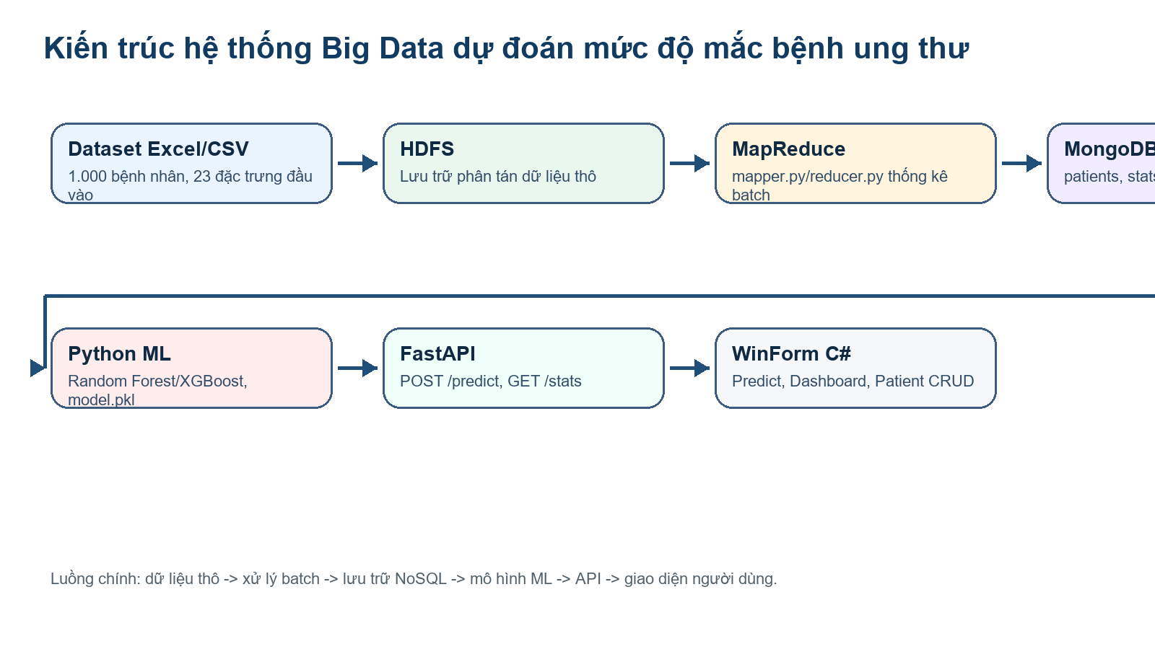
Hình 1: Kiến trúc hệ thống tổng thể

3.2.2 Giai đoạn 1 - Big Data Processing bằng Hadoop MapReduce
Ở giai đoạn Big Data Processing, hệ thống sử dụng Hadoop Streaming để chạy hai file mapper.py và reducer.py. Mapper đọc từng dòng CSV từ stdin, bỏ qua header và phát sinh các key thống kê. Các key được thiết kế theo ba nhóm: level_Level để đếm phân bố nhãn, age_group_level để thống kê theo nhóm tuổi và smoking_value_level để phân tích quan hệ giữa hút thuốc và mức nguy cơ. Reducer nhận các key đã được sắp xếp, cộng tổng số lượng và xuất kết quả dạng key-tab-count.
- level_High, level_Medium, level_Low: thống kê số lượng bệnh nhân theo nhãn nguy cơ.
- age_20_Low, age_30_High, ...: thống kê nhãn theo nhóm tuổi 10 năm.
- smoking_7_High, smoking_2_Low, ...: thống kê tương quan giữa mức Smoking và Level.

3.2.3 Giai đoạn 2 - Lưu trữ MongoDB
MongoDB được dùng làm lớp lưu trữ trung tâm cho ứng dụng. Collection patients lưu dữ liệu bệnh nhân sau khi import từ Excel/CSV. Collection stats lưu kết quả MapReduce để dashboard đọc nhanh mà không phải chạy lại job. Collection predictions lưu các lần dự đoán do người dùng thực hiện trên WinForm. Cấu trúc document giúp dễ bổ sung trường confidence, created_at hoặc metadata của model mà không cần thay đổi schema cứng như SQL.
Bảng 5: Thiết kế các collection MongoDB
Collection | Trường dữ liệu chính | Mục đích sử dụng
patients | patient_id, Age, Gender, các đặc trưng lâm sàng, level | Lưu dữ liệu bệnh nhân gốc để hiển thị, tìm kiếm và đối chiếu nhãn.
stats | key, count, source_job, created_at | Lưu output MapReduce đã tổng hợp cho dashboard.
predictions | patient_id, input_features, predicted_level, confidence, created_at | Lưu lịch sử dự đoán do người dùng thực hiện trên WinForm.
models | model_name, version, metrics, file_id hoặc path | Quản lý metadata model; có thể mở rộng lưu model bằng GridFS.
Trong triển khai thực tế, collection patients nên có index unique trên patient_id để tránh trùng dữ liệu sau nhiều lần import. Collection stats có thể có index trên key để dashboard lọc nhanh các nhóm level_, age_ hoặc smoking_. Collection predictions nên có index trên created_at và predicted_level để thống kê xu hướng dự đoán theo thời gian.

3.2.4 Giai đoạn 3 - Machine Learning bằng Apache Spark MLlib
- Đọc dataset bằng Spark DataFrame (spark.read.csv), kiểm tra số dòng/cột và kiểu dữ liệu.
- Chọn 23 đặc trưng đầu vào; loại Patient Id vì đây là mã định danh không mang ý nghĩa dự đoán.
- Dùng cột level_encoded có sẵn (0=Low, 1=Medium, 2=High) làm cột label; gộp 23 đặc trưng bằng VectorAssembler thành một cột vector features.
- Chia train/test theo tỉ lệ 80/20 bằng randomSplit, cố định seed để có thể chạy lại ra cùng kết quả.
- Huấn luyện bốn mô hình MLlib trong Pipeline gồm Logistic Regression, Decision Tree, Random Forest và Naive Bayes, so sánh bằng Accuracy, Precision, Recall và F1-score.
- Lưu PipelineModel của mô hình tốt nhất ra thư mục model_spark/ để FastAPI nạp khi khởi động; Pipeline đã chứa sẵn bước VectorAssembler nên phía API không cần lắp lại thủ công.

3.2.5 Giai đoạn 4 - Backend API và WinForm C#
FastAPI cung cấp các endpoint chính: POST /predict cho dự đoán, GET /patients cho danh sách bệnh nhân, GET /stats cho thống kê dashboard và các endpoint CRUD cần thiết cho giao diện quản lý. WinForm C# gọi API bằng HttpClient, serialize dữ liệu thành JSON và hiển thị kết quả dự đoán bằng màu sắc trực quan: xanh cho Low, cam cho Medium và đỏ cho High.
Giao diện được chia thành ba form chính. PredictForm hỗ trợ nhập 23 thông số và nhận kết quả dự đoán. DashboardForm hiển thị biểu đồ phân bố nhãn, thống kê theo nhóm tuổi và mức Smoking. PatientForm cung cấp DataGridView để xem, tìm kiếm và quản lý dữ liệu bệnh nhân. Cách phân tách này giúp ứng dụng dễ mở rộng và dễ kiểm thử từng chức năng.
Bảng 6: Thiết kế REST API
Endpoint | Phương thức | Dữ liệu vào | Dữ liệu trả về
/predict | POST | JSON gồm 23 đặc trưng bệnh nhân | level, confidence, model_version
/patients | GET | page, page_size, level filter | Danh sách bệnh nhân
/patients/{id} | GET | patient_id | Chi tiết một bệnh nhân
/stats | GET | type: level/age/smoking | Danh sách key-count từ MongoDB
/predictions | POST | Kết quả dự đoán và input | Trạng thái lưu lịch sử
API cần kiểm tra dữ liệu đầu vào trước khi gọi mô hình. Các trường số phải nằm trong miền hợp lệ, ví dụ Age là số tuổi hợp lệ, các thang điểm triệu chứng và lối sống nằm trong khoảng 1-9. Nếu dữ liệu thiếu hoặc sai kiểu, API trả về lỗi 400 để WinForm hiển thị thông báo cho người dùng. Cách xử lý này giúp giảm nguy cơ model nhận dữ liệu không hợp lệ và trả về dự đoán thiếu ý nghĩa.

3.2.6 Thiết kế chi tiết các module chức năng (Concept 1) và giai đoạn Spark
Hệ thống gồm năm module chức năng. Mỗi module xử lý dữ liệu được thiết kế theo Concept 1 (mô hình luồng MapReduce của Hadoop) làm khung tham chiếu, từ đó suy ra trực tiếp phần map() và reduce(). Bảng tổng quan dưới đây cho biết mỗi module thuộc dạng job nào, map() phát ra khoá gì và reduce() làm gì.
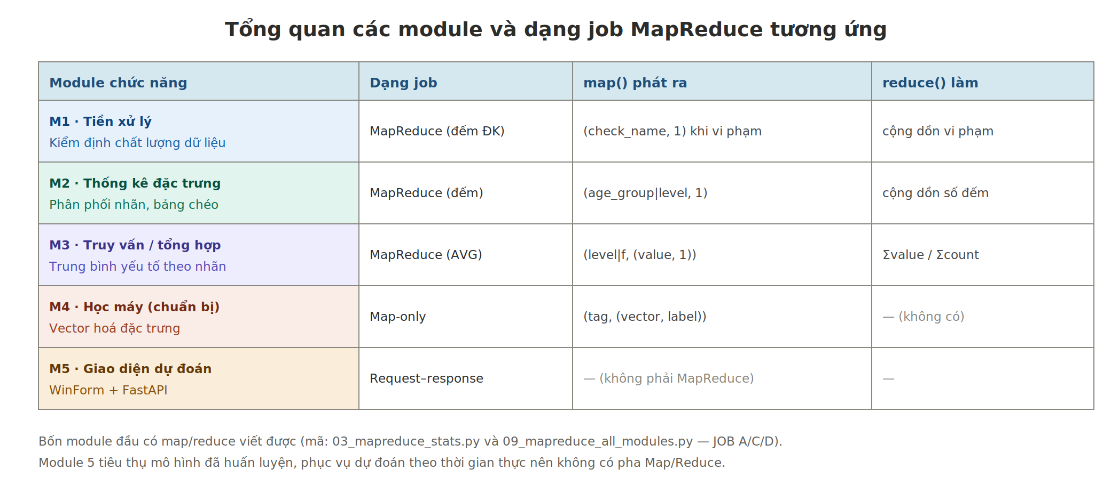
Hình 4: Tổng quan các module và dạng job MapReduce tương ứng.
Module 1 - Tiền xử lý: thực hiện 8 bước ETL bằng Python để chuyển dữ liệu Excel thô thành các tập CSV sạch, đồng thời sinh báo cáo chất lượng. Khâu kiểm định chất lượng được biểu diễn dưới dạng MapReduce 'đếm có điều kiện': map() phát (tên_kiểm_tra, 1) khi một bản ghi vi phạm ràng buộc, reduce() cộng dồn.
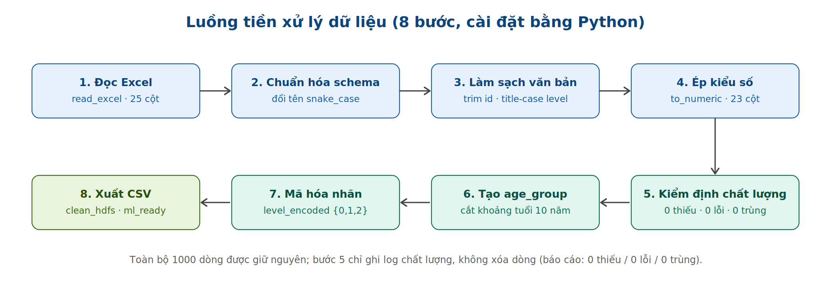
Hình 5: Luồng tiền xử lý dữ liệu 8 bước (Module 1).
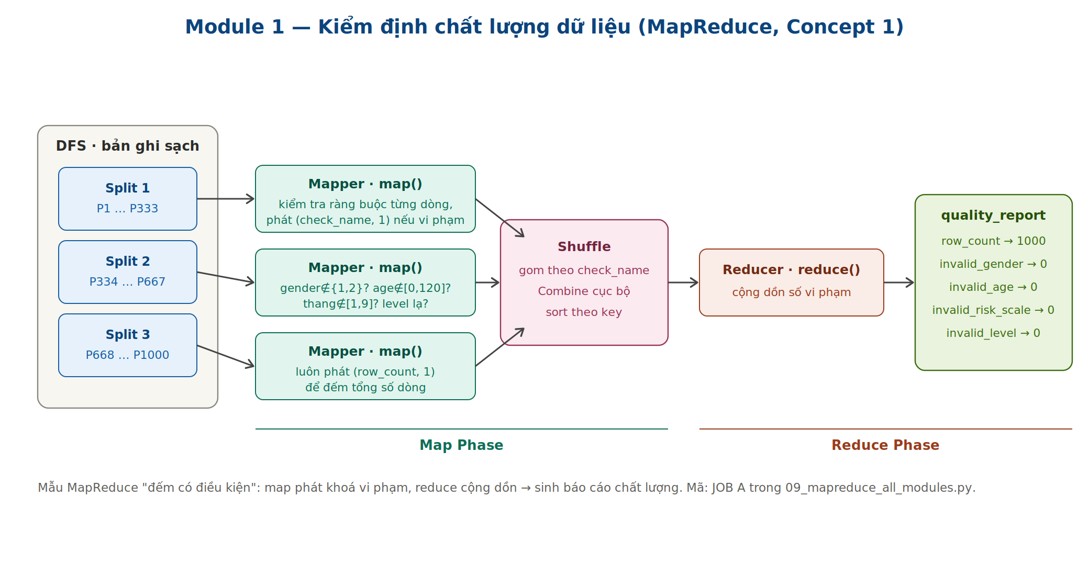
Hình 6: MapReduce kiểm định chất lượng dữ liệu (Module 1).
Module 2 - Thống kê đặc trưng: áp dụng Concept 1 đầy đủ. Input Splitter chia file thành các split; mỗi Mapper phát (age_group|level, 1); Partitioner/Combiner gom và sắp xếp theo khoá để mọi giá trị cùng khoá về đúng một Reducer; Reducer cộng dồn ra số đếm. Đây chính là khung của mapper.py và reducer.py trong phụ lục.
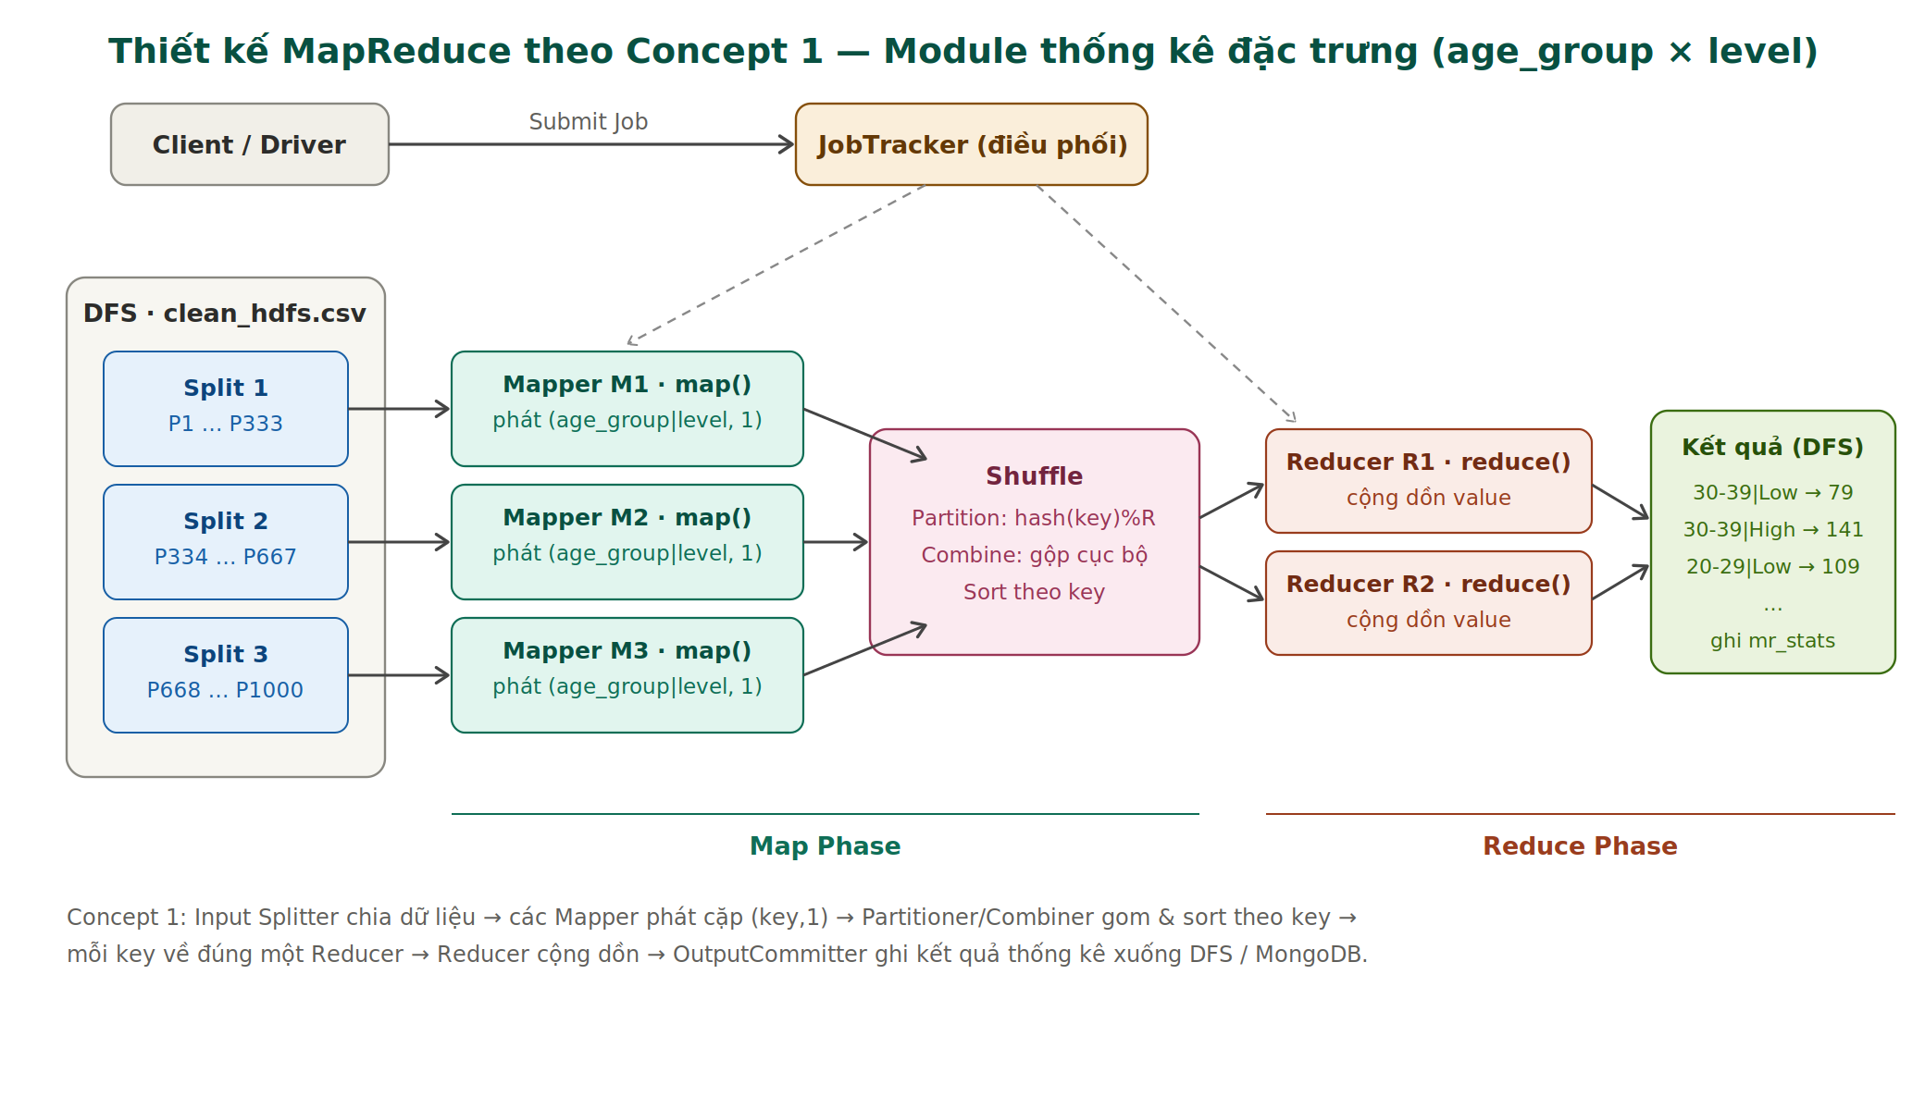
Hình 7: Thiết kế MapReduce theo Concept 1 cho module thống kê (Module 2).
Module 3 - Truy vấn/tổng hợp: ngoài Spark SQL, phép tính trung bình yếu tố nguy cơ theo nhãn được biểu diễn bằng MapReduce mẫu AVG. Điểm mấu chốt là phần value phải mang theo CẶP (tổng, số_đếm) để reducer tính được trung bình = tổng / số_đếm; Combiner cộng cục bộ để giảm băng thông.
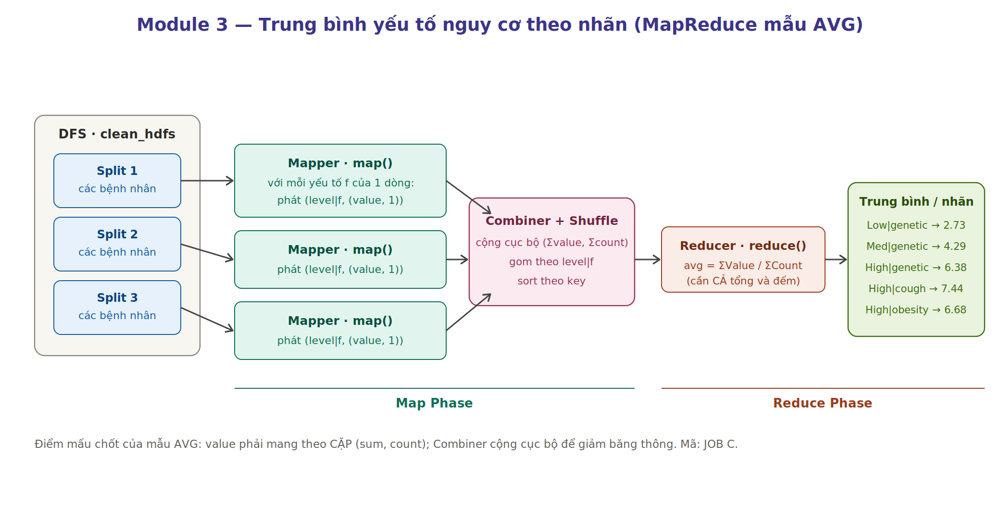
Hình 8: MapReduce tính trung bình yếu tố nguy cơ theo nhãn (Module 3).
Module 4 - Học máy: khâu chuẩn bị dữ liệu là một job Map-only. map() biến mỗi dòng thành (vector đặc trưng, nhãn) và gắn cờ train/test; không cần gộp nên không có Reducer. Tập vector này được nạp vào Spark MLlib (VectorAssembler) để huấn luyện.
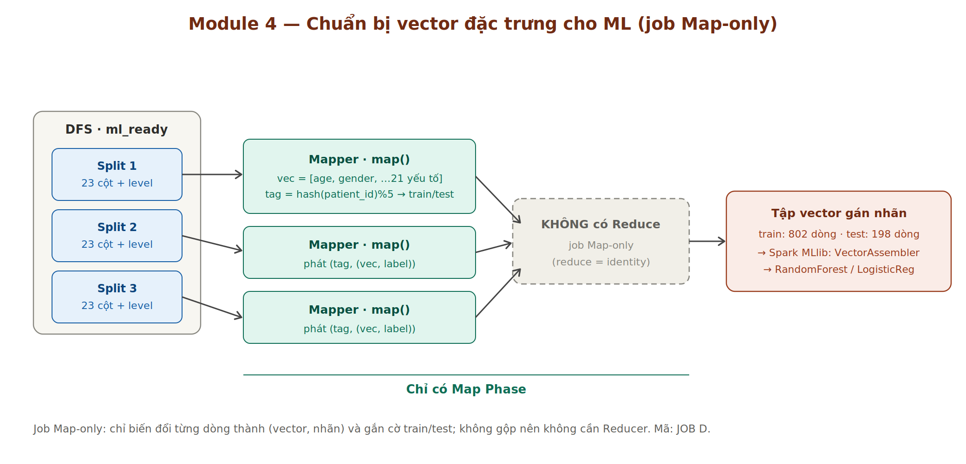
Hình 9: Job Map-only chuẩn bị vector đặc trưng cho ML (Module 4).
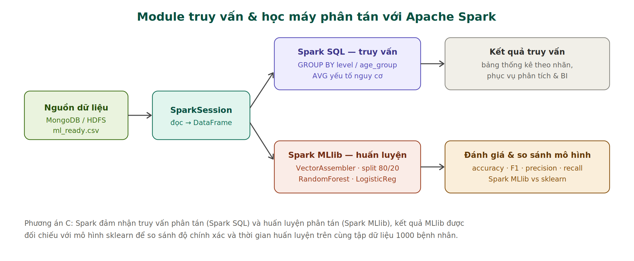
Hình 10: Truy vấn và học máy phân tán với Apache Spark (Module 3-4).
Module 5 - Giao diện dự đoán: là module phục vụ trực tuyến theo mô hình request-response nên không có pha Map/Reduce. WinForm C# thu thập 23 đặc trưng, gửi JSON tới FastAPI; API nạp mô hình đã huấn luyện và trả về nhãn cùng xác suất để giao diện hiển thị theo màu.
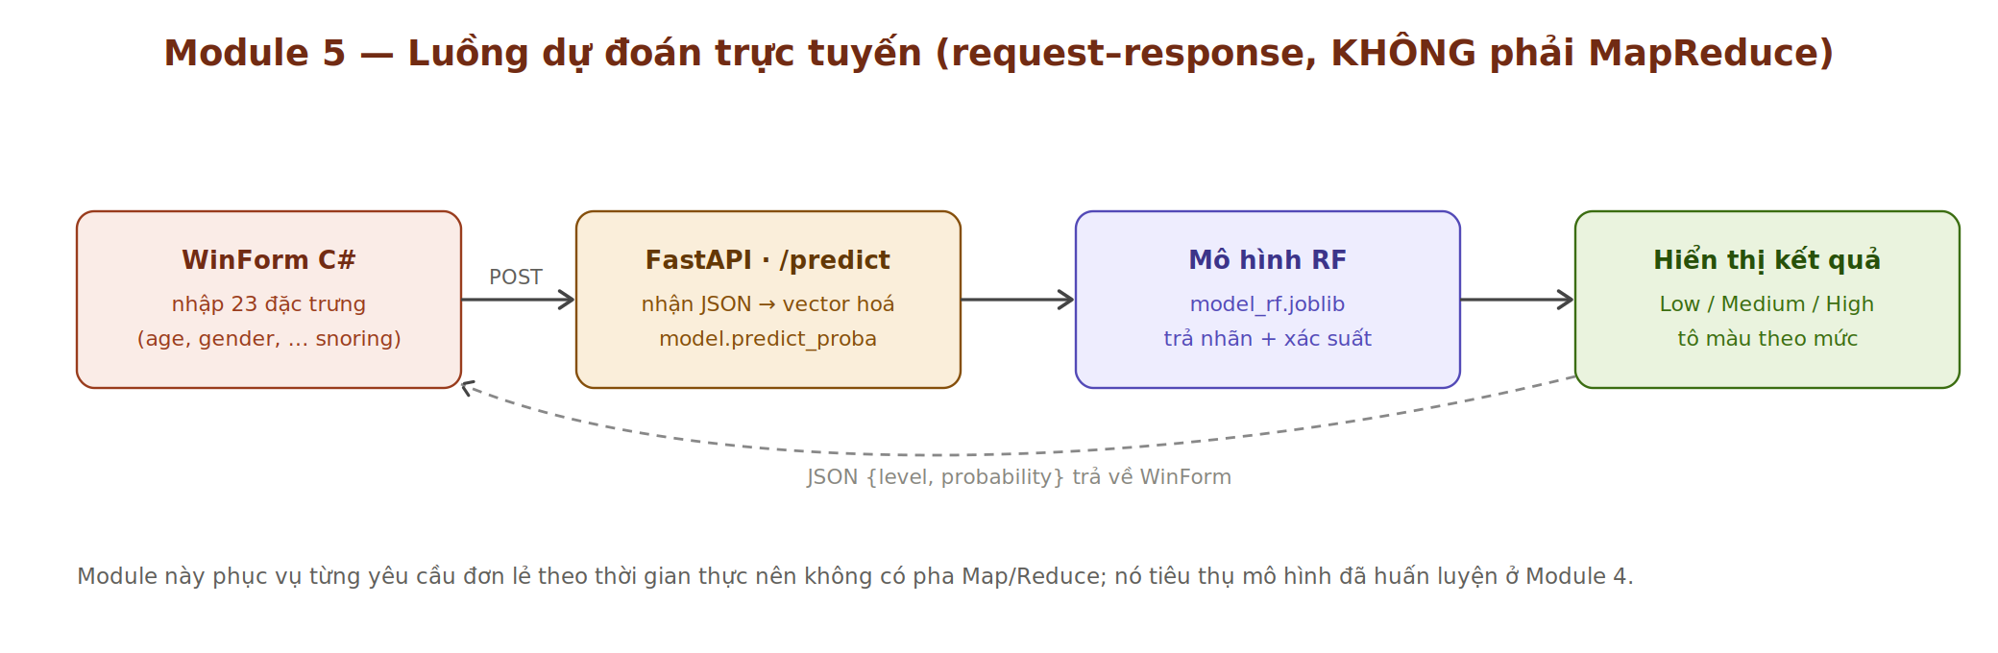
Hình 11: Luồng dự đoán trực tuyến WinForm - FastAPI (Module 5).
Giai đoạn Spark: sau khi MapReduce tổng hợp dữ liệu, Spark đảm nhận hai nhánh song song. Spark SQL đọc dữ liệu (từ MongoDB/HDFS hoặc CSV) và truy vấn thống kê bằng GROUP BY theo nhãn, nhóm tuổi, trung bình các yếu tố nguy cơ. Spark MLlib huấn luyện bốn mô hình (Logistic Regression, Decision Tree, Random Forest, Naive Bayes), chọn mô hình tốt nhất theo F1 và lưu PipelineModel để FastAPI phục vụ trực tuyến. Nhờ vậy toàn bộ khâu truy vấn, huấn luyện và phục vụ mô hình đều chạy trên cùng một nền tảng phân tán.

3.2.7 Kế hoạch kiểm thử và tích hợp
Việc tích hợp nhiều công nghệ dễ phát sinh lỗi ở ranh giới giữa các thành phần. Vì vậy, nhóm cần kiểm thử theo từng lớp trước khi chạy demo tổng thể. Mapper/reducer được test bằng dữ liệu mẫu nhỏ trên local shell trước khi chạy Hadoop Streaming. Script import MongoDB được test bằng output MapReduce giả lập. API được test qua Swagger UI hoặc Postman trước khi WinForm gọi thật. Cuối cùng, WinForm được test với các ca nhập Low, Medium và High để xác nhận màu sắc hiển thị và lưu lịch sử đúng.
Một nguyên tắc quan trọng khi kiểm thử là ghi lại input, output và log lỗi. Với dữ liệu y tế, không nên chỉ kiểm tra ứng dụng có chạy hay không, mà cần kiểm tra dữ liệu có bị lệch cột, sai kiểu, sai encoding tiếng Việt hoặc mất nhãn trong quá trình chuyển đổi Excel sang CSV hay không. Các kiểm tra này giúp bảo đảm pipeline dữ liệu nhất quán từ file gốc đến MongoDB và model.

3.3 Phương pháp đánh giá
Hệ thống được đánh giá theo hai nhóm tiêu chí: chất lượng mô hình và chất lượng vận hành. Chất lượng mô hình phản ánh khả năng dự đoán đúng nhãn Level trên tập kiểm thử. Chất lượng vận hành phản ánh khả năng chạy MapReduce, truy vấn MongoDB và phản hồi API trong luồng demo end-to-end.
Bảng 7: Tiêu chí đánh giá hệ thống
Nhóm đánh giá | Chỉ số | Ngưỡng mục tiêu
Độ chính xác tổng | Accuracy | >= 85%
Độ chính xác từng lớp | Precision / Recall / F1-score | >= 80% mỗi lớp
Khả năng phân biệt lớp | AUC-ROC | >= 0.90
Độ ổn định | Cross-validation accuracy std | < 3%
Hiệu năng API | Latency /predict | < 1 giây/bệnh nhân
Xử lý batch | MapReduce job | Xử lý toàn bộ 1.000 bản ghi và xuất stats

CHƯƠNG 4: HIỆN THỰC KẾT QUẢ

4.1 Yêu cầu hệ thống và tập dữ liệu thực nghiệm

4.1.1 Yêu cầu hệ thống
Bảng 8: Yêu cầu hệ thống thực nghiệm
Thành phần | Yêu cầu
Hệ điều hành | Windows 10/11 64-bit
RAM | Tối thiểu 8GB, khuyến nghị 16GB khi chạy Docker + Hadoop
Ổ cứng | Tối thiểu 20GB trống cho Docker image, dataset, model và log
Python | Python 3.10+, pyspark, fastapi, uvicorn, pymongo, pandas, openpyxl
.NET | .NET 6.0+ với Windows Forms App
MongoDB | MongoDB Community 7.0 và MongoDB Compass
Hadoop | Apache Hadoop 3.x chạy qua Docker/pseudo-distributed mode; Apache Spark 4.x (cần JDK 17+) cho Spark SQL và MLlib
IDE | VS Code cho Python/FastAPI; Visual Studio 2022 cho WinForm C#

4.1.2 Tập dữ liệu thực nghiệm
File dữ liệu sử dụng là cancer patient data sets.xlsx, gồm 1000 bệnh nhân và 25 cột. Kết quả kiểm tra missing values cho thấy tổng số giá trị thiếu bằng 0, vì vậy dataset có thể được sử dụng trực tiếp sau khi loại bỏ cột định danh Patient Id khỏi tập đặc trưng. Các đặc trưng đầu vào đều ở dạng số, thuận lợi cho các mô hình cây quyết định và ensemble learning.
Bảng 9: Phân bố nhãn Level trong dataset
Level | Số lượng | Tỉ lệ
Low | 303 | 30.3%
Medium | 332 | 33.2%
High | 365 | 36.5%
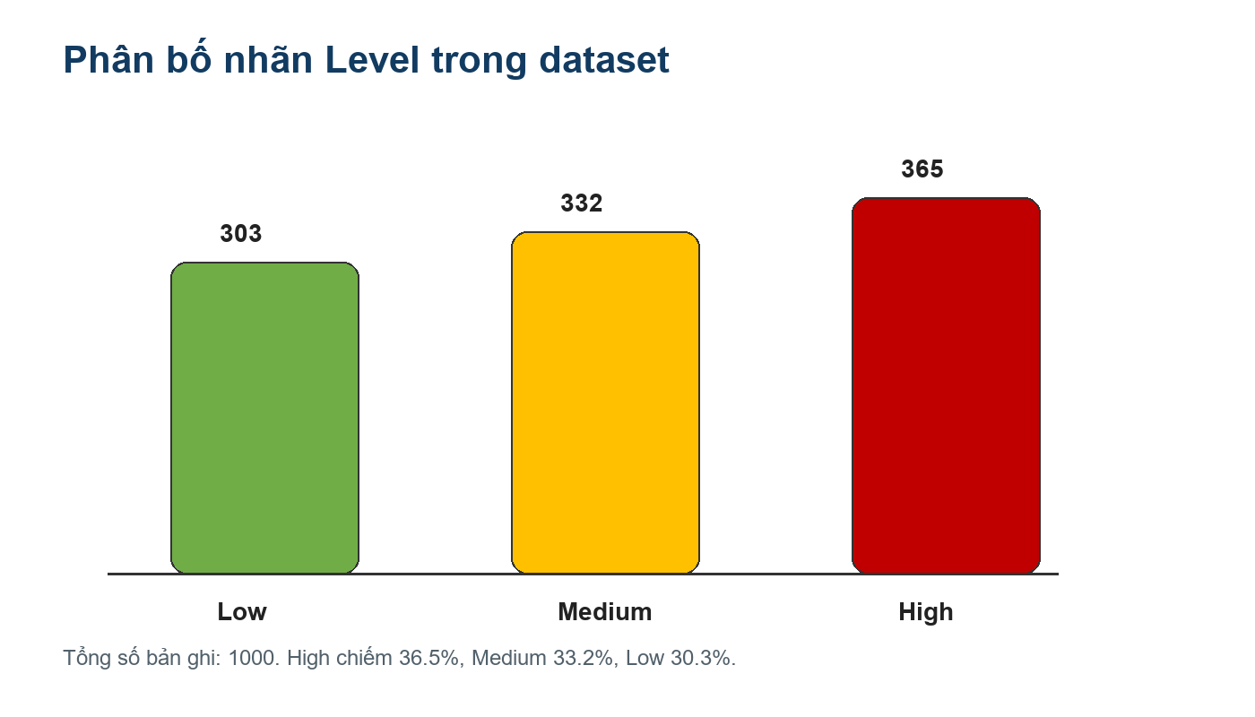
Hình 2: Phân bố nhãn Level trong dataset
Bảng 10: Thống kê mô tả các đặc trưng tiêu biểu
Đặc trưng | Min | Max | Mean | Std
Age | 14 | 73 | 37.17 | 12.01
Air Pollution | 1 | 8 | 3.84 | 2.03
Alcohol use | 1 | 8 | 4.56 | 2.62
Smoking | 1 | 8 | 3.95 | 2.50
Genetic Risk | 1 | 7 | 4.58 | 2.13
Obesity | 1 | 7 | 4.46 | 2.12
Coughing of Blood | 1 | 9 | 4.86 | 2.43
Shortness of Breath | 1 | 9 | 4.24 | 2.29
Từ bảng thống kê, có thể thấy Age có giá trị trung bình 37,17 và độ lệch chuẩn 12,01, phản ánh dataset có nhiều nhóm tuổi khác nhau. Các đặc trưng như Alcohol use, Genetic Risk, Obesity và Coughing of Blood có giá trị trung bình quanh mức 4-5, phù hợp với thang điểm rủi ro/triệu chứng từ thấp đến cao. Nhãn High chiếm 36,5%, Medium chiếm 33,2% và Low chiếm 30,3%, tương đối cân bằng cho bài toán phân loại đa lớp.
Bảng 11: Phân bố Level theo nhóm tuổi
Nhóm tuổi | Low | Medium | High
<20 | 19 | 29 | 19
20-29 | 109 | 40 | 85
30-39 | 79 | 138 | 141
40-49 | 53 | 74 | 80
50-59 | 23 | 21 | 19
60-69 | 20 | 20 | 21
70+ | 0 | 10 | 0
Bảng 12: Phân bố Level theo mức Smoking
Smoking | Low | Medium | High
1 | 61 | 120 | 0
2 | 81 | 71 | 70
3 | 71 | 101 | 0
4 | 40 | 0 | 19
5 | 0 | 10 | 0
6 | 30 | 20 | 10
7 | 20 | 0 | 187
8 | 0 | 10 | 79
Phân tích theo nhóm tuổi cho thấy nhóm 30-39 có số lượng bản ghi cao nhất và cũng là nhóm xuất hiện nhiều nhãn High nhất trong dataset. Nhóm 20-29 có nhiều nhãn Low, trong khi nhóm dưới 20 có phân bố tương đối nhỏ. Điều này không đủ để kết luận quan hệ nhân quả giữa tuổi và nguy cơ ung thư, nhưng là tín hiệu hữu ích để dashboard hiển thị phân bố theo nhóm tuổi.
Phân tích theo Smoking cho thấy các mức Smoking cao, đặc biệt Smoking = 7 và Smoking = 8, tập trung nhiều hơn ở nhãn High. Ngược lại, Smoking = 1 và Smoking = 3 xuất hiện nhiều ở Medium hoặc Low. Kết quả này phù hợp với trực giác y tế về tác động của hút thuốc, đồng thời giải thích vì sao Smoking thường nằm trong nhóm feature quan trọng khi huấn luyện mô hình.

4.2 Kết quả thực nghiệm

4.2.1 Kết quả Hadoop MapReduce
MapReduce job được thiết kế để tạo các thống kê phục vụ dashboard. Với 1.000 bản ghi, reducer trả về các nhóm thống kê theo Level, nhóm tuổi và mức Smoking. Các kết quả này được import vào MongoDB collection stats, giúp giao diện dashboard đọc trực tiếp từ database thay vì phải xử lý lại file gốc.
Bảng 13: Kết quả thống kê MapReduce tiêu biểu
Key | Count | Ý nghĩa
level_Low | 303 | Số bệnh nhân nhãn Low
level_Medium | 332 | Số bệnh nhân nhãn Medium
level_High | 365 | Số bệnh nhân nhãn High
age_30_High | 141 | Nhóm tuổi 30-39 có nhãn High
smoking_7_High | 187 | Mức Smoking = 7 thuộc nhãn High
smoking_1_Medium | 120 | Mức Smoking = 1 thuộc nhãn Medium

4.2.2 Kết quả mô hình Machine Learning
K?t qu? th?c nghi?m trong B?ng 14 ???c thu tr?c ti?p t? qu? tr?nh hu?n luy?n th?t b?ng Apache Spark MLlib tr?n t?p d? li?u ?? ti?n x? l? (1.000 b?nh nh?n). Do ph?t hi?n 848 d?ng tr?ng vector ??c tr?ng (ch? 152 feature_signature duy nh?t), b?o c?o kh?ng d?ng randomSplit theo d?ng l?m k?t qu? ch?nh th?c. D? li?u ???c chia theo group-aware split v?i group = feature_signature, seed = 42, train = 697 d?ng, test = 303 d?ng v? signature_overlap = 0. M? h?nh ch?nh th?c l? Logistic Regression ?a l?p trong Pipeline Spark MLlib (VectorAssembler, StandardScaler, LogisticRegression). Tr?n t?p test group-aware, m? h?nh ??t Accuracy, Precision, Recall v? F1 ??u b?ng 1,000. Ma tr?n nh?m l?n l? ma tr?n ch?o ho?n h?o v?i Low = 87, Medium = 90 v? High = 126. K?t qu? tuy?t ??i ph?n ?nh ??c t?nh c?a b? d? li?u h?c thu?t: c?c nh?n Level g?n nh? ???c x?c ??nh b?i t? h?p 23 ??c tr?ng v? kh?ng c? feature_signature n?o g?n nhi?u nh?n. V? v?y k?t qu? n?y ch?ng minh pipeline ??nh gi? h?p l? tr?n d? li?u hi?n c?, kh?ng ???c di?n gi?i nh? b?ng ch?ng v? n?ng l?c t?ng qu?t h?a tr?n d? li?u l?m s?ng th?c t?.
Bảng 14: Kết quả mô hình học máy
M? h?nh | Accuracy | Precision | Recall | F1 | Ghi ch?
Logistic Regression | 1,000 | 1,000 | 1,000 | 1,000 | group-aware, test=303
Bảng 15: Ma trận nhầm lẫn của mô hình Random Forest
Th?c t? \ D? ?o?n | Low | Medium | High
Low | 87 | 0 | 0
Medium | 0 | 90 | 0
High | 0 | 0 | 126
Bảng 16: Top đặc trưng quan trọng trong mô hình
Hạng | Đặc trưng | Vai trò diễn giải
1 | Coughing of Blood | Ho ra máu - đặc trưng quan trọng nhất, tăng mạnh ở nhóm nguy cơ cao.
2 | Obesity | Mức béo phì - yếu tố nền tăng dần theo mức nguy cơ.
3 | Wheezing | Khò khè - dấu hiệu hô hấp có giá trị phân biệt giữa các mức nhãn.
4 | Passive Smoker | Phơi nhiễm khói thuốc thụ động - phân biệt rõ các mức nhãn.
5 | Fatigue | Mệt mỏi - triệu chứng toàn thân liên quan mức nguy cơ.
6 | Alcohol use | Mức sử dụng rượu bia - yếu tố lối sống.
7 | Balanced Diet | Chế độ ăn cân bằng - yếu tố lối sống có tính bảo vệ.
8 | Swallowing Difficulty | Khó nuốt - triệu chứng lâm sàng vùng hô hấp.
9 | Shortness of Breath | Khó thở - dấu hiệu hô hấp.
10 | Chest Pain | Đau ngực - triệu chứng lâm sàng cần theo dõi.
Ma tr?n nh?m l?n c?a Logistic Regression tr?n t?p ki?m th? 303 m?u l? ma tr?n ch?o ho?n h?o: to?n b? b?n ghi n?m tr?n ???ng ch?o ch?nh (Low 87, Medium 90, High 126), kh?ng c? d? ?o?n sai. ?i?m quan tr?ng l? c?c d?ng c? c?ng feature_signature lu?n n?m c?ng m?t ph?a train ho?c test, n?n k?t qu? kh?ng ph? thu?c v?o r? r? do b?n ghi tr?ng vector xu?t hi?n ??ng th?i ? hai t?p.
C?c ??c tr?ng nh? coughing_of_blood, obesity, wheezing, passive_smoker v? fatigue v?n c? ? ngh?a di?n gi?i v? trung b?nh c?a ch?ng t?ng r? gi?a c?c m?c nguy c? trong dataset. Tuy nhi?n, b?ng n?y ch? d?ng ?? h? tr? gi?i th?ch d? li?u v? kh?ng thay th? b?ng ch?ng y khoa ??c l?p; khi tr?nh b?y tr??c h?i ??ng c?n nh?n m?nh ??y l? k?t qu? h?c t? b? d? li?u th?c nghi?m.

4.2.3 Kết quả giao diện WinForm và tích hợp hệ thống
PredictForm nhận đầy đủ 23 thông số đầu vào và gửi JSON đến endpoint /predict. Kết quả trả về gồm level và confidence, sau đó được hiển thị với màu sắc tương ứng: xanh cho Low, cam cho Medium và đỏ cho High. Nếu người dùng xác nhận lưu, dữ liệu được ghi vào MongoDB collection predictions kèm thời gian tạo.
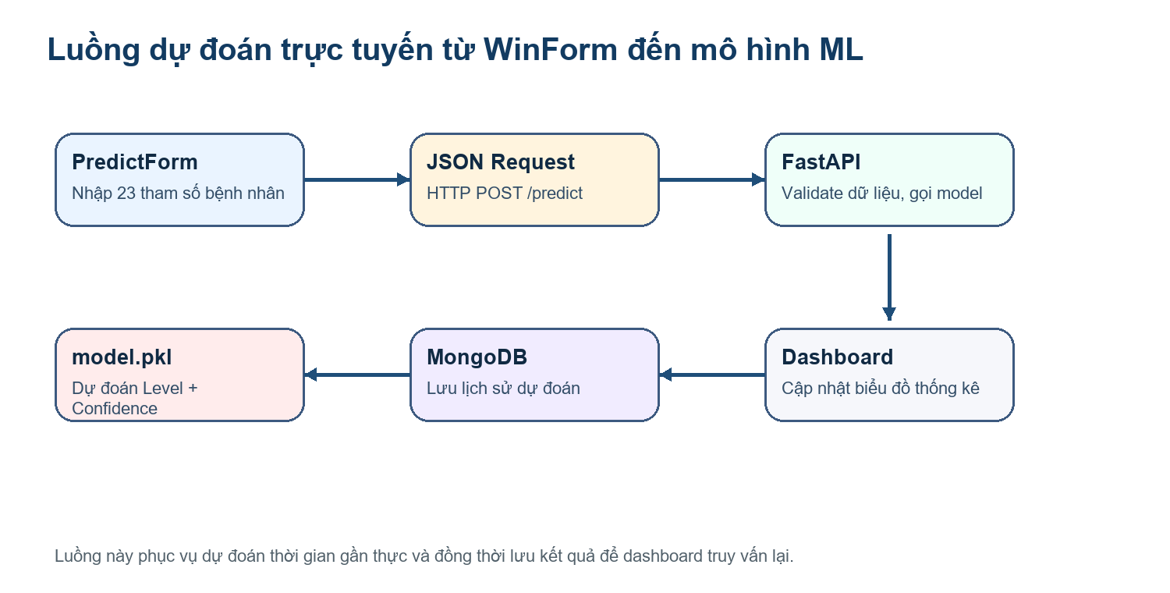
Hình 3: Luồng dự đoán trực tuyến từ WinForm đến mô hình ML
DashboardForm sử dụng dữ liệu từ collection stats để hiển thị pie chart phân bố Low/Medium/High và bar chart theo nhóm tuổi. PatientForm hiển thị danh sách bệnh nhân từ collection patients bằng DataGridView, hỗ trợ tìm kiếm theo mã bệnh nhân và lọc theo Level. Thiết kế này giúp người dùng cuối không cần truy cập trực tiếp vào MongoDB hoặc file CSV, đồng thời vẫn theo dõi được kết quả thống kê từ MapReduce.
Bảng 17: Kết quả kiểm thử chức năng chính
Chức năng | Kịch bản kiểm thử | Kết quả mong đợi
POST /predict | Gửi đủ 23 trường số | Trả về level và confidence dưới 1 giây.
GET /stats | Dashboard yêu cầu thống kê | Trả về các key level_, age_, smoking_ từ MongoDB.
PredictForm | Nhập bệnh nhân mới | Hiển thị kết quả màu sắc đúng theo Level.
PatientForm | Tìm kiếm theo Patient Id | DataGridView lọc đúng bản ghi.
MapReduce | Chạy mapper/reducer trên 1.000 dòng | Xuất thống kê count đầy đủ và import được vào MongoDB.
Kết quả tích hợp cho thấy luồng demo end-to-end có thể mô tả rõ: dữ liệu bệnh nhân được thống kê bằng MapReduce, lưu trong MongoDB, mô hình ML trả về dự đoán qua FastAPI và WinForm hiển thị kết quả cho người dùng. Đây là điểm khác biệt so với một bài toán chỉ huấn luyện model trên notebook, vì hệ thống có đủ thành phần xử lý dữ liệu lớn, lưu trữ, backend và frontend.

4.2.4 Kết quả Spark SQL và so sánh mô hình phân tán
Phần này trình bày kết quả của lớp Spark bổ sung, chạy thật trên toàn bộ 1000 bệnh nhân. Trước hết, truy vấn Spark SQL tổng hợp phân phối nhãn và tuổi trung bình theo từng mức nguy cơ:
level | Số bệnh nhân | Tuổi trung bình | Tỉ lệ
High | 365 | 37,3 | 36,5%
Medium | 332 | 38,6 | 33,2%
Low | 303 | 35,4 | 30,3%
Bảng 18: Phân phối nhãn và tuổi trung bình (Spark SQL).
Tiếp theo, truy vấn trung bình một số yếu tố nguy cơ theo nhãn cho thấy mức độ tăng dần rõ rệt từ Low đến High, phù hợp với độ quan trọng đặc trưng do mô hình tính ra:
level | genetic_risk | coughing_of_blood | obesity
Low | 2,73 | 2,86 | 2,41
Medium | 4,29 | 3,85 | 3,90
High | 6,38 | 7,44 | 6,68
Bảng 19: Trung bình yếu tố nguy cơ theo nhãn (Spark SQL).
Về mô hình, trên cùng tập dữ liệu chia 80/20, bốn mô hình Spark MLlib cho kết quả như sau:
M? h?nh | Accuracy | Precision | Recall | F1
Logistic Regression | 1,000 | 1,000 | 1,000 | 1,000
Bảng 20: So sánh bốn mô hình Spark MLlib.
K?t qu? ch?y l?i b?ng train_spark.py sau ch?nh s?a cho th?y rows_train = 697, rows_test = 303, signature_overlap = 0, Accuracy = 1,000 v? F1 = 1,000. Vi?c b? randomSplit kh?i ???ng hu?n luy?n ch?nh th?c gi?p b?o c?o, file ml_results_spark.json v? PipelineModel n?i c?ng m?t c?u chuy?n: Logistic Regression l? m? h?nh ph?c v?, c?n group-aware split l? ph??ng ph?p ??nh gi? ch?ng leakage.
Về hiệu năng, trên tập nhỏ 1000 dòng, Spark có chi phí khởi tạo JVM và lập lịch phân tán nên thời gian huấn luyện lâu hơn so với xử lý trực tiếp trên máy local; ưu thế của Spark MLlib chỉ thực sự thể hiện khi dữ liệu lớn và được xử lý phân tán trên nhiều node. Tuy vậy, việc dùng Spark MLlib xuyên suốt giúp pipeline đồng nhất trên một nền tảng phân tán duy nhất, từ Spark SQL ở khâu truy vấn đến huấn luyện và lưu PipelineModel phục vụ trực tuyến qua FastAPI.

4.2.5 Bàn luận về kết quả và độ tin cậy
Kết quả dataset cho thấy dữ liệu tương đối sạch, không có missing values và nhãn phân bố gần cân bằng. Đây là điều kiện thuận lợi cho mô hình học máy, nhưng cũng là điểm cần lưu ý vì dữ liệu thực tế trong bệnh viện thường nhiễu hơn nhiều. Các hồ sơ thực có thể thiếu trường, nhập sai đơn vị, trùng bệnh nhân hoặc có nhãn được xác định bởi nhiều chuyên gia khác nhau. Vì vậy, nếu mở rộng đề tài sang môi trường thực, nhóm cần bổ sung bước data validation và quy trình xử lý dữ liệu bất thường.
Về mặt hệ thống, Hadoop MapReduce có thể được xem là lớp xử lý thống kê batch, không phải lớp phục vụ dự đoán trực tuyến. Dự đoán trực tuyến được thực hiện bởi API đã nạp model trong bộ nhớ, nhờ đó thời gian phản hồi không phụ thuộc vào việc chạy lại Hadoop. Thiết kế tách batch và online như vậy là phù hợp với kiến trúc dữ liệu hiện đại: batch job tạo dữ liệu tổng hợp, còn service online phục vụ yêu cầu người dùng.
Về mặt ứng dụng, giao diện WinForm giúp minh họa rõ giá trị của hệ thống đối với người dùng cuối. Một hệ thống phân tích dữ liệu chỉ có notebook hoặc script thường khó demo cho người không chuyên kỹ thuật. Khi có form nhập liệu, dashboard và quản lý bệnh nhân, kết quả trở nên trực quan hơn, đồng thời thể hiện khả năng tích hợp giữa Big Data, Machine Learning và phần mềm ứng dụng.
Dù vậy, đề tài cần tránh diễn giải quá mức. Mô hình dự đoán Level dựa trên dataset công khai và các đặc trưng đã mã hóa; nó không thay thế xét nghiệm, chẩn đoán hình ảnh hoặc đánh giá của bác sĩ. Kết quả phù hợp nhất để trình bày như một prototype học thuật nhằm chứng minh quy trình kỹ thuật, không phải sản phẩm y tế dùng trực tiếp cho bệnh nhân.

CHƯƠNG 5: KẾT LUẬN

5.1 Kết quả đạt được
- Đã thiết kế được kiến trúc hệ thống Big Data end-to-end cho bài toán dự đoán mức độ mắc bệnh ung thư.
- Đã mô tả rõ pipeline từ dataset Excel/CSV, HDFS, Hadoop MapReduce, MongoDB, Spark MLlib, FastAPI đến WinForm C#.
- Đã phân tích dataset 1.000 bệnh nhân, xác định 23 đặc trưng đầu vào, kiểm tra missing values và thống kê phân bố nhãn.
- Đã đề xuất MapReduce job để thống kê phân bố Level, nhóm tuổi và mức Smoking, phục vụ dashboard.
- Đã trình bày quy trình huấn luyện và so sánh mô hình bằng Spark MLlib, chọn Random Forest và lưu PipelineModel cho API.
- Đã thiết kế các màn hình WinForm chính gồm PredictForm, DashboardForm và PatientForm, đồng thời mô tả cơ chế tích hợp với FastAPI/MongoDB.
Về mặt học thuật, đề tài giúp nhóm vận dụng kiến thức Big Data vào một bài toán có ý nghĩa thực tiễn. Về mặt kỹ thuật, đề tài buộc các thành phần vốn thường được học riêng lẻ phải phối hợp trong cùng một luồng dữ liệu. Đây là kinh nghiệm quan trọng khi xây dựng các hệ thống phân tích dữ liệu thực tế.

5.2 Ưu và nhược điểm

5.2.1 Ưu điểm
- Pipeline rõ ràng, mỗi thành phần đảm nhận một vai trò riêng nên dễ giải thích và bảo trì.
- Sử dụng Hadoop MapReduce đúng với yêu cầu môn Big Data thay vì chỉ xử lý bằng pandas trên máy local.
- MongoDB phù hợp với dữ liệu bệnh nhân dạng document và dashboard truy vấn linh hoạt.
- FastAPI giúp tách mô hình ML khỏi giao diện, tạo điều kiện thay model mà không phải viết lại WinForm.
- WinForm thân thiện với người dùng Windows, hỗ trợ nhập liệu, xem kết quả và theo dõi thống kê trực quan.

5.2.2 Nhược điểm
- Dataset chỉ có 1.000 bản ghi, chưa đủ lớn để thể hiện toàn bộ sức mạnh của Hadoop trong môi trường phân tán thật.
- Hadoop chạy trong Docker local/pseudo-distributed mode nên chưa đánh giá được khả năng mở rộng trên cluster nhiều node.
- Dữ liệu có thể là synthetic hoặc dữ liệu công khai đã được đơn giản hóa, chưa bảo đảm giá trị lâm sàng như dữ liệu bệnh viện thực.
- Hệ thống chưa có chức năng xác thực, phân quyền người dùng, audit log và bảo mật dữ liệu y tế.
- WinForm phụ thuộc Windows, chưa hỗ trợ người dùng trên web hoặc thiết bị di động.

5.3 Hướng mở rộng tương lai
- Mở rộng dataset lên hàng chục nghìn hoặc hàng triệu bản ghi từ các nguồn như SEER hoặc TCGA để kiểm thử năng lực xử lý dữ liệu lớn rõ hơn.
- Chuyển một số giai đoạn batch sang Apache Spark để tăng tốc xử lý và hỗ trợ phân tích gần thời gian thực.
- Triển khai hệ thống lên cloud bằng AWS EMR, MongoDB Atlas hoặc container orchestration để đánh giá khả năng vận hành thực tế.
- Bổ sung web frontend bằng React/Vue để thay thế hoặc song song với WinForm, giúp hệ thống đa nền tảng hơn.
- Tích hợp SHAP hoặc LIME để giải thích từng dự đoán, giúp người dùng hiểu vì sao mô hình đưa ra mức nguy cơ cụ thể.
- Bổ sung xác thực người dùng, phân quyền bác sĩ/quản trị viên, mã hóa dữ liệu nhạy cảm và logging phục vụ truy vết.

TÀI LIỆU THAM KHẢO
[1] T. White, Hadoop: The Definitive Guide, 4th ed. O'Reilly Media, 2015.
[2] Apache Software Foundation, Apache Hadoop Documentation, https://hadoop.apache.org/docs/.
[3] MongoDB Inc., MongoDB Manual, https://www.mongodb.com/docs/manual/.
[4] F. Pedregosa et al., "Scikit-learn: Machine Learning in Python," Journal of Machine Learning Research, vol. 12, pp. 2825-2830, 2011.
[5] X. Meng et al., “MLlib: Machine Learning in Apache Spark,” Journal of Machine Learning Research, vol. 17, no. 34, pp. 1-7, 2016.
[6] FastAPI, FastAPI Documentation, https://fastapi.tiangolo.com/.
[7] Microsoft, Windows Forms for .NET Documentation, https://learn.microsoft.com/dotnet/desktop/winforms/.
[8] LiveCharts2, LiveCharts2 Documentation, https://livecharts.dev/.
[9] J. Dean and S. Ghemawat, "MapReduce: Simplified Data Processing on Large Clusters," Communications of the ACM, 2008.
[10] Kaggle, Cancer Patient Data, https://www.kaggle.com/datasets/rishidamarla/cancer-patients-data.
[11] D. Dua and C. Graff, UCI Machine Learning Repository, University of California, Irvine.
[12] H. Han, M. Kamber, and J. Pei, Data Mining: Concepts and Techniques, 3rd ed. Morgan Kaufmann, 2011.

PHỤ LỤC CODE DEMO

A. mapper.py
Bản mapper.py thuần Python theo chuẩn Hadoop Streaming: đọc từng dòng CSV từ stdin, phát ra các cặp khoá-đếm. Không dùng thư viện ngoài, chỉ dùng sys.
#!/usr/bin/env python3
# -*- coding: utf-8 -*-
# MAPPER cho job THỐNG KÊ (Hadoop Streaming).
# Đọc từng dòng CSV từ đầu vào chuẩn (stdin), với mỗi bệnh nhân phát ra
# một vài cặp "khoá <TAB> 1". Hadoop sẽ tự gom và sắp xếp theo khoá.
#
# Thứ tự cột trong cancer_patients_clean_hdfs.csv:
# 0: patient_id ... 11: smoking ... 24: age_group, 25: level
#
# Cách chạy thử trên 1 máy:
# cat cancer_patients_clean_hdfs.csv | python3 mapper.py | sort | python3 reducer.py
# Cách chạy trên Hadoop:
# hadoop jar hadoop-streaming.jar -input ... -output ... \
# -mapper mapper.py -reducer reducer.py -file mapper.py -file reducer.py

import sys

for line in sys.stdin:
# bỏ ký tự BOM (nếu có) rồi cắt khoảng trắng
line = line.lstrip("\ufeff").strip()

# Bỏ qua dòng trống và dòng tiêu đề (header)
if line == "" or line.startswith("patient_id"):
continue

cot = line.split(",") # tách dòng thành danh sách các cột
if len(cot) < 26: # dòng lỗi -> bỏ qua
continue

smoking = cot[11] # cột "smoking"
age_group = cot[24] # cột "age_group"
level = cot[25] # cột "level" (nhãn cần dự đoán)

# Phát ra 3 loại khoá thống kê, mỗi khoá đếm 1
print("LEVEL|" + level + "\t1")
print("AGE|" + age_group + "|" + level + "\t1")
print("SMOKING|" + smoking + "|" + level + "\t1")

B. reducer.py
Bản reducer.py: Hadoop bảo đảm dữ liệu đến reducer đã được sắp xếp theo khoá, nên chỉ cần cộng dồn cho tới khi đổi khoá.
#!/usr/bin/env python3
# -*- coding: utf-8 -*-
# REDUCER cho job THỐNG KÊ (Hadoop Streaming).
# Hadoop bảo đảm các dòng đến reducer ĐÃ ĐƯỢC SẮP XẾP theo khoá, nên mọi
# dòng cùng khoá nằm liền nhau. Ta chỉ cần cộng dồn cho tới khi đổi khoá.

import sys

khoa_hien_tai = None # khoá đang cộng dồn
tong = 0 # tổng đếm của khoá đó

for line in sys.stdin:
line = line.strip()
if line == "":
continue

khoa, so = line.split("\t") # tách "khoá <TAB> số"
so = int(so)

if khoa == khoa_hien_tai:
tong = tong + so # cùng khoá -> cộng tiếp
else:
# đổi khoá: in kết quả của khoá trước (nếu có)
if khoa_hien_tai is not None:
print(khoa_hien_tai + "\t" + str(tong))
khoa_hien_tai = khoa
tong = so

# in khoá cuối cùng
if khoa_hien_tai is not None:
print(khoa_hien_tai + "\t" + str(tong))

C. FastAPI endpoint /predict
# -*- coding: utf-8 -*-
"""
BACKEND API PHỤC VỤ MÔ HÌNH SPARK MLlib
Hướng A: giữ một SparkSession ngay trong API để nạp thẳng PipelineModel.
Cách chạy: uvicorn main:app --host 0.0.0.0 --port 8000
"""
from datetime import datetime

from fastapi import FastAPI
from pydantic import BaseModel
from pyspark.sql import SparkSession
from pyspark.ml import PipelineModel
from pymongo import MongoClient

app = FastAPI(title="Cancer Risk API")

# 23 đặc trưng theo ĐÚNG thứ tự lúc huấn luyện (phải khớp với train_spark.py)
FEATURES = ["age", "gender", "air_pollution", "alcohol_use", "dust_allergy",
"occupational_hazards", "genetic_risk", "chronic_lung_disease",
"balanced_diet", "obesity", "smoking", "passive_smoker", "chest_pain",
"coughing_of_blood", "fatigue", "weight_loss", "shortness_of_breath",
"wheezing", "swallowing_difficulty", "clubbing_of_finger_nails",
"frequent_cold", "dry_cough", "snoring"]
LABELS = {0: "Low", 1: "Medium", 2: "High"}

# ----- Khởi tạo MỘT lần khi API bật -----
spark = (SparkSession.builder.appName("CancerAPI").master("local[*]").getOrCreate())
spark.sparkContext.setLogLevel("ERROR")
model = PipelineModel.load("model_spark") # nạp mô hình Spark đã lưu
db = MongoClient("mongodb://localhost:27017")["cancer"] # 3 collection: patients/stats/predictions

class Patient(BaseModel):
# Pydantic kiểm tra đầu vào: thiếu hoặc sai kiểu sẽ tự trả lỗi 422
age: float; gender: float; air_pollution: float; alcohol_use: float
dust_allergy: float; occupational_hazards: float; genetic_risk: float
chronic_lung_disease: float; balanced_diet: float; obesity: float
smoking: float; passive_smoker: float; chest_pain: float
coughing_of_blood: float; fatigue: float; weight_loss: float
shortness_of_breath: float; wheezing: float; swallowing_difficulty: float
clubbing_of_finger_nails: float; frequent_cold: float; dry_cough: float
snoring: float

@app.post("/predict")
def predict(patient: Patient):
# Gói 23 đặc trưng thành DataFrame Spark một dòng rồi cho mô hình dự đoán
row = {f: float(getattr(patient, f)) for f in FEATURES}
sdf = spark.createDataFrame([row])
out = model.transform(sdf).select("prediction", "probability").collect()[0]
level = LABELS[int(out["prediction"])]
confidence = round(float(max(out["probability"])) * 100, 1)
# Lưu lại lần dự đoán để dashboard thống kê theo thời gian
db["predictions"].insert_one({**row, "predicted_level": level,
"confidence": confidence,
"created_at": datetime.utcnow()})
return {"level": level, "confidence": confidence}

@app.get("/patients")
def patients(limit: int = 100):
docs = list(db["patients"].find({}, {"_id": 0}).limit(limit))
return {"count": len(docs), "items": docs}

@app.get("/stats")
def stats():
# Đọc sẵn kết quả MapReduce đã import vào collection stats
return {"items": list(db["stats"].find({}, {"_id": 0}))}

D. WinForm C# gọi API
private async void btnPredict_Click(object sender, EventArgs e)
{
var patient = CollectInputFromForm();
var json = JsonConvert.SerializeObject(patient);
var content = new StringContent(json, Encoding.UTF8, "application/json");

using var client = new HttpClient();
var response = await client.PostAsync("http://localhost:8000/predict", content);
var resultJson = await response.Content.ReadAsStringAsync();
var result = JsonConvert.DeserializeObject<PredictionResult>(resultJson);

lblLevel.Text = result.Level;
lblConfidence.Text = result.Confidence.ToString("0.0") + "%";
ApplyRiskColor(result.Level);
}

E. mapper_avg.py và reducer_avg.py (tính trung bình)
Cặp map/reduce tính trung bình một yếu tố nguy cơ theo nhãn (mẫu AVG). Value mang theo cặp (giá trị, 1) để reducer chia được.
# mapper_avg.py
#!/usr/bin/env python3
# -*- coding: utf-8 -*-
# MAPPER cho job TRUNG BÌNH (Module 3): trung bình một yếu tố nguy cơ theo nhãn.
# Với mỗi bệnh nhân, phát ra "level|tên_yếu_tố <TAB> giá_trị,1".
# Phần value mang theo CẶP (giá_trị, 1) để reducer cộng được cả tổng và số đếm.

import sys

# các yếu tố muốn tính trung bình và vị trí cột tương ứng
YEU_TO = {"genetic_risk": 7, "coughing_of_blood": 14, "obesity": 10}

for line in sys.stdin:
line = line.lstrip("\ufeff").strip()
if line == "" or line.startswith("patient_id"):
continue
cot = line.split(",")
if len(cot) < 26:
continue
level = cot[25]
for ten, vi_tri in YEU_TO.items():
gia_tri = cot[vi_tri]
print(level + "|" + ten + "\t" + gia_tri + ",1")

# reducer_avg.py
#!/usr/bin/env python3
# -*- coding: utf-8 -*-
# REDUCER cho job TRUNG BÌNH: cộng tổng và số đếm cho từng khoá rồi chia.

import sys

khoa_hien_tai = None
tong_gia_tri = 0 # tổng các giá trị
tong_so_luong = 0 # tổng số bản ghi (để chia)

def in_ket_qua(khoa, tong, dem):
if khoa is not None and dem > 0:
trung_binh = tong / dem
print(khoa + "\t" + str(round(trung_binh, 2)))

for line in sys.stdin:
line = line.strip()
if line == "":
continue
khoa, cap = line.split("\t")
gia_tri, mot = cap.split(",") # tách "giá_trị,1"
gia_tri = float(gia_tri)
mot = int(mot)

if khoa == khoa_hien_tai:
tong_gia_tri += gia_tri
tong_so_luong += mot
else:
in_ket_qua(khoa_hien_tai, tong_gia_tri, tong_so_luong)
khoa_hien_tai = khoa
tong_gia_tri = gia_tri
tong_so_luong = mot

in_ket_qua(khoa_hien_tai, tong_gia_tri, tong_so_luong)

F. Mã giả tổng hợp các job MapReduce
JOB B - DEM THONG KE (mapper.py / reducer.py):
MAP(dong): tach cot; key = 'LEVEL|'+level | 'AGE|'+age_group+'|'+level
| 'SMOKING|'+smoking+'|'+level ; phat (key, 1)
REDUCE(key, ds): tong = SUM(ds); phat (key, tong)

JOB A - KIEM DINH CHAT LUONG:
MAP(dong): neu vi pham rang buoc -> phat (check_name, 1)
REDUCE(key, ds): phat (key, SUM(ds)) -> bao cao chat luong

JOB C - TRUNG BINH THEO NHAN (mapper_avg / reducer_avg):
MAP(dong): voi moi yeu to f -> phat (level|f, (value, 1))
REDUCE(key, ds): avg = SUM(value) / SUM(1); phat (key, avg)

JOB D - CHUAN BI VECTOR (Map-only):
MAP(dong): phat (tag_train_test, (vector_23_dac_trung, nhan))
(khong co Reduce)

G. train_spark.py (huấn luyện và đánh giá bằng Spark MLlib)
Script hu?n luy?n th?t b?ng Apache Spark MLlib tr?n cancer_patients_ml_ready.csv: ??c d? li?u b?ng Spark DataFrame, t?o feature_signature, chia group-aware overlap=0, hu?n luy?n Logistic Regression v? l?u PipelineModel cho FastAPI.
# -*- coding: utf-8 -*-
"""train_spark.py - b?n ch?nh th?c sau ch?nh s?a."""
C?c ?i?m ch?nh:
- ??c cancer_patients_ml_ready.csv b?ng Spark DataFrame.
- T?o feature_signature = SHA-256 c?a 23 ??c tr?ng theo ??ng th? t?.
- Chia group-aware theo feature_signature, seed=42, train_ratio=0,70.
- Ki?m tra signature_overlap = 0 tr??c khi hu?n luy?n.
- Hu?n luy?n Pipeline: VectorAssembler -> StandardScaler -> LogisticRegression(multinomial, regParam=0.0).
- L?u PipelineModel v?o model_spark/ v? k?t qu? v?o ml_results_spark.json.

K?t qu? ch?y th? Spark:
[BASELINE] rows=1000 unique_signatures=152 duplicated_feature_rows=848 conflicts=0
[GROUP SPLIT] rows_train=697 rows_test=303 signature_overlap=0
[TEST SUPPORT] {'Low': 87, 'Medium': 90, 'High': 126}
[LR] accuracy=1.0000 f1=1.0000 confusion=[[87, 0, 0], [0, 90, 0], [0, 0, 126]]

Ghi ch? khi ch?y tr?n Windows:
$env:JAVA_HOME='C:\Program Files\Eclipse Adoptium\jdk-17.0.19.10-hotspot'
python train_spark.py

